Экз. № 1
ООО «Азимут»

ПРОЕКТ ОСВОЕНИЯ ЛЕСОВ

Лесопользователь:
Муниципальное учреждение «Парк культуры и отдыха»
Объект:
Лесной участок для осуществления рекреационной деятельности
площадью 8,3647 га

Местоположение участка:
Московская область, городской округ Люберцы,
Виноградовское лесничество, Малаховское участковое лесничество,
часть квартала 66, части выделов 1-7, 9, 10

(Проект разработан в соответствии
с Приказом Рослесхоза от 29.02.2012г. №69)

Ген. директор | Канунов Д.В

Москва, 2019

ОГЛАВЛЕНИЕ

Введение 6
1. Общие сведения
1.1. Сведения о лице, использующем лесной участок 7
1.2. Сведения об органе государственной власти или органе местного самоуправления, предоставившем лесной участок в аренду или постоянное (бессрочное) пользование 8
1.3. Выписка из государственного кадастра недвижимости с описанием границ лесного участка 8
1.4. Копия внесений изменений в приказ о предоставлении лесного участка в постоянное (бессрочное) пользование с приложениями 18
1.5. Сведения о разработчике проекта 32
2. Сведения о лесном участке
2.1. Перечень предоставленных в аренду лесных кварталов, лесотаксационных выделов 33
2.2. Распределение площади лесного участка по видам целевого назначения лесов на защитные (по их категориям), эксплуатационные и резервные леса 33
2.3. Распределение площади лесного участка по лесным и нелесным землям лесного фонда 37
2.4. Таксационная характеристика лесных насаждений на лесном участке 38
2.5. Характеристика имеющихся в границах лесного участка особо охраняемых природных территорий и объектов, планы по их организации, развитию экологических сетей, сохранению объектов биоразнообразия 39
2.6. Сведения о наличии редких и находящихся под угрозой исчезновения видов деревьев, кустарников, лиан и иных лесных растений 39
2.7. Сведения об обременениях лесного участка 40
2.8. Прогнозные показатели состояния лесного участка к сроку завершения действия проекта в соответствии с договором аренды лесного участка 40
3. Создание лесной инфраструктуры
3.1. Характеристика существующих и проектируемых объектов лесной инфраструктуры на лесном участке и их пространственное размещение 41
3.2. Проектируемый объем рубок лесных насаждений, предназначенных для создания объектов лесной инфраструктуры 44

4. Строительство, реконструкция и эксплуатация объектов, не связанных с созданием лесной инфраструктуры
4.1. Характеристика существующих и проектируемых объектов, не связанных с созданием лесной инфраструктуры на лесном участке, и их пространственное размещение 45
4.2. Проектируемый объем рубок лесных насаждений на лесном участке, предназначенном для создания объектов, не связанных с созданием лесной инфраструктуры 48
5. Мероприятия по охране, защите и воспроизводству лесов
5.1. Характеристика территории лесного участка по классам пожарной опасности 49
5.2. Обоснование и характеристика проектируемых видов и объемов мероприятий по противопожарному обустройству лесов с учетом объектов, созданных при использовании лесов в соответствии с лесохозяйственным регламентом лесничества (лесопарка), и их территориальное размещение 51
5.3. Сведения о наличии и потребности пожарной техники, оборудования, снаряжения, инвентаря на лесных участках в соответствии с действующими нормативами 55
5.4. Сведения о наличии очагов вредных организмов, загрязнений и иных негативных воздействий на леса 58
5.5. Обоснование и характеристика видов и объемов проектируемых мероприятий по локализации и ликвидации очагов вредных организмов, санитарно-оздоровительных мероприятий, связанных с рубкой погибших и поврежденных лесных насаждений в соответствии с лесохозяйственным регламентом, технология работ 60
5.6. Ведомость лесотаксационных выделов, в которых проектируются мероприятия по локализации и ликвидации очагов вредных организмов, санитарно-оздоровительные мероприятия, и их пространственное размещение 60
5.7. Площадь земель, нуждающихся в лесовосстановлении 64
5.8. Проектируемые способы и объемы лесовосстановления в соответствии с лесохозяйственным регламентом, обоснование технологий лесовосстановления 64
5.9. Ведомость лесотаксационных выделов, в которых проектируются мероприятия по лесовосстановлению, и их пространственное размещение 64
5.10. Проектируемые виды и объемы ухода за лесом при воспроизводстве лесов (не связанные с заготовкой древесины) в соответствии с лесохозяйственным регламентом, обоснование технологий ухода 67
5.11. Ведомость лесотаксационных выделов, в которых проектируются мероприятия по уходу за лесами, и их пространственное размещение 67
6. Мероприятия по охране объектов животного мира, водных объектов
6.1. Характеристика водных объектов 70
6.2. Проектируемые виды и объемы мероприятий по охране водных объектов 70
6.3. Сведения о животном мире и растительном мире 70
6.4. Проектируемые виды и объемы мероприятий по охране объектов животного мира, проектируемые виды и объемы мероприятий по охране объектов растительного мира 70
6.5. Ведомость лесотаксационных выделов, в которых проектируются мероприятия по охране объектов животного и растительного мира, водных объектов и их пространственное размещение 73
7. Организация использования лесов
Осуществление рекреационной деятельности 75
7.1. Основные параметры и нормативы использования лесов для осуществления рекреационной деятельности в соответствии с лесохозяйственным регламентом 75
7.2. Функциональное зонирование лесного участка по видам рекреационного использования 76
7.3. Ландшафтно-рекреационная характеристика лесного участка 79
7.3.1. Распределение площади лесного участка по типам существующих ландшафтов 79
7.3.2. Учет деревьев на лесном участке для осуществления рекреационной деятельности 81
7.3.3. Распределение площади лесного участка по классам эстетической оценки 82
7.3.4. Распределение покрытых лесной растительностью земель на лесном участке по классам устойчивости 82
7.3.5. Характеристика лесного участка по стадиям рекреационной дигрессии 83
7.3.6. Распределение площади лесного участка по степени проходимости 84
7.3.7. Распределение покрытых лесной растительностью земель на лесном участке по степени просматриваемости 85
7.3.8. Распределение площади лесного участка по типам проектируемого ландшафта 91
7.4. Проектируемые мероприятия по осуществлению рекреационной деятельности 91
7.4.1. Проектируемые мероприятия по сохранению и формированию ландшафтов 91
7.4.2. Характеристика существующих и проектируемых на лесном участке временных построек, объектов благоустройства, объектов лесной инфраструктуры при использовании лесов 92
7.4.3. Проектируемый объем рубок лесных насаждений на лесном участке при создании временных построек, объектов благоустройства и объектов лесной инфраструктуры при использовании лесов 94
7.5. Характеристика существующих и проектируемых объектов, не связанных с созданием лесной инфраструктуры на лесном участке 95
7.5.1. Проектируемый объем рубок лесных насаждений на лесном участке при создании объектов, не связанных с созданием лесной инфраструктуры при использовании лесов 97
7.6. Влияние рубок лесных насаждений при осуществлении строительства проектируемых объектов на состояние лесного участка 97
7.7. Размещение проектируемых объектов на лесном участке 97

Заключение...................................................................................................... | 99
Список использованных правовых актов, нормативных документов и литературы........................................................................................................ | 100

Приложение 1. Устав муниципального учреждения «Парк культуры и отдыха» муниципального образования городской округ Люберцы
Московской области (новая редакция) 2018г………………………………..103
Приложение 2. Постановление Администрации муниципального
образования городской округ Люберцы Московской области №3869-ПА
от 03.10.2018г. …………………………………………………………….…...108
Приложение 3. Свидетельство о государственной регистрации предприятия
№140 от 19.12.1995г……….…………………………………………………...110
Приложение 4. Распоряжение комитета по культуре №4-К от 08.04.2019г..111
Приложение 5. Лист записи Единого государственного реестра
юридических лиц от 18.04.2019г…………….………………………………..112
Приложение 6. Концепция развития территории «Малаховское озеро»
Люберцы 2019г. ООО ПКФ «АЛКРИ»………………....…………………….113
Приложение 7. Приложение №1,3,4 к выписке из государственного лесного
реестра №181-04-2019 от 02.04.2019г………………………………………...116
Приложение 8. Копия Приказа Комитета лесного хозяйства Московской области «Об утверждении актов лесопатологического обследования» от 07.10.2019 №29П-3977……………….………………………………………...120
Приложение 9. Копия Актов лесопатологического обследования №№3693-3697 от 07.10.2019……………………………………………………………...122

Введение

По объему и разнообразию своих экологических функций леса выделяются среди всех природных комплексов. Они регулируют и очищают водный сток, эффективно предотвращают эрозию почв, сохраняют и повышают их плодородие, наиболее полно сохраняют биологическое (генетическое) разнообразие, обогащают атмосферу кислородом и предохраняют воздушный бассейн от загрязнений, формируют климат. Лес – источник многочисленных экологически чистых пищевых ресурсов, среда обитания человека, обеспечивающая его физическое и духовное здоровье.
Многообразные функции леса могут и должны быть наиболее рационально и эффективно использованы. Обеспечить это можно только путем правильной, научно-обоснованной организации и ведения хозяйства с учетом дифференцированного подхода к различным частям лесного фонда и существующих местных природных условий в соответствии с Проектом освоения лесов лесного участка, предоставленного в постоянное (бессрочное) пользование для осуществления рекреационной деятельности, далее Проект освоения лесов, разработанным согласно приказу Федерального агентства лесного хозяйства (далее – Рослесхоз) от 29 февраля 2012 года № 69 «Об утверждении Состава проекта освоения лесов и порядка его разработки», зарегистрированным в Министерстве юстиции Российской Федерации (далее – Минюст России) 5 мая 2012 года, регистрационный номер – 24075.
Использование лесов лесного участка требует выращивания долговечных, устойчивых лесов с высокими санитарно-гигиеническими и средоформирующими, оздоровительными и эстетическими свойствами, а также создание ландшафтов, приспособленных для рекреационного использования.
Настоящий Проект освоения лесов разработан в соответствии с действующими нормативно-правовыми документами и концепцией, предложенной Арендатором.
Срок действия Проекта освоения лесов (с 2019 по 2028 год) соответствует сроку действия лесохозяйственного регламента Виноградовского лесничества.
Данный Проект освоения лесов содержит следующие разделы:
- общие сведения;
- сведения о лесном участке;
- создание лесной инфраструктуры;
- строительство, реконструкция и эксплуатация объектов, не связанных с созданием лесной инфраструктуры;
- мероприятия по охране, защите и воспроизводству лесов;
- мероприятия по охране объектов животного мира, водных объектов;
- организация использования лесов.
Картографическое представление Проекта освоения лесов выполнено в виде тематических лесных карт в масштабах 1:1600; 1:3000.

1. Общие сведения

1.1. Сведения о лице, использующем лесной участок

Пользователь лесным участком – Муниципальное учреждение «Парк культуры и отдыха» (далее – Арендатор), оформивший в законодательном порядке постоянное (бессрочное) пользование лесным участком в составе земель лесного фонда Виноградовского лесничества Малаховского участкового лесничества для осуществления рекреационной деятельности.

Таблица 1.1

Сведения о пользователе лесным участком

Наименование  пользователя (юридического, физического лица) | Вид  использования  лесов | Адрес юридического или  физического лица | Телефон, факс, адрес электронной почты, сайт | Дата, номер  договора  аренды (свидетельства о предоставлении права постоянного (бессрочного) пользования лесным участком).  Дата, номер  регистрации права | Срок  аренды,  лет | Кадастровый номер  лесного  участка/ номер учетной записи в ГЛР
1 | 2 | 3 | 4 | 5 | 6 | 7
Муниципальное учреждение «Парк культуры и отдыха» | Осуществление рекреационной деятельности | 140000, Московская область, город Люберцы, Октябрьский проспект, 226 | 8(498) 622-12-28 | Внесение изменений в приказ Комитета лесного хозяйства Московской области от 03.08.2018 №26П-1814 «О предоставлении лесного участка в постоянное (бессрочное) пользование для осуществления рекреационной деятельности» от 23.10.2018№ 26П-2491.  Регистрации права от 10.10.2018 №50:22:0030604:945-50/022/2018-1. | постоянное (бессрочное) пользование | 50:22:0030604:  945/-.

1.2. Сведения об органе государственной власти или органе местного самоуправления, предоставившем лесной участок в аренду или постоянное (бессрочное) пользование

Арендодателем лесного участка, переданного в постоянное (бессрочное) пользование Муниципальному учреждению «Парк культуры и отдыха», согласно Приказу Комитета лесного хозяйства Московской области «О предоставлении лесного участка в постоянное (бессрочное) пользование для осуществления рекреационной деятельности» от 23.10.2018№ 26П-2491, является Комитет лесного хозяйства Московской области.
Почтовый адрес: 143407, Московская область, г. Красногорск-7, бульвар Строителей, д.1.
Фактический адрес: 143441, Московская область, г. о. Красногорск, п/о Путилково, 69 км МКАД, офисно-общественный комплекс ЗАО «Грин-вуд», строение 25, 5-6 этажи.
Тел.: 8 (499) 429-05-18
E-mail: info@komleshoz.ru

1.3. Выписка из государственного кадастра недвижимости с описанием границ лесного участка

Лесной участок имеет следующее местоположение: Московская область, городской округ Люберцы, Виноградовское лесничество, Малаховское участковое лесничество, квартал 66, выделы 1-7, 9, 10. Кадастровый номер лесного участка 50:22:0030604:945, площадь лесного участка 8,3647 га.
Лесной участок граничит с запада – с Михневским шоссе, с юга – с 1-ой Дачной улицей, с севера – с Малаховским озером, с востока с улицей Лесхозной. Земли особо охраняемых природных территорий на рассматриваемом лесном участке отсутствуют.
Ниже приведена выписка из Единого государственного реестра недвижимости (копия).
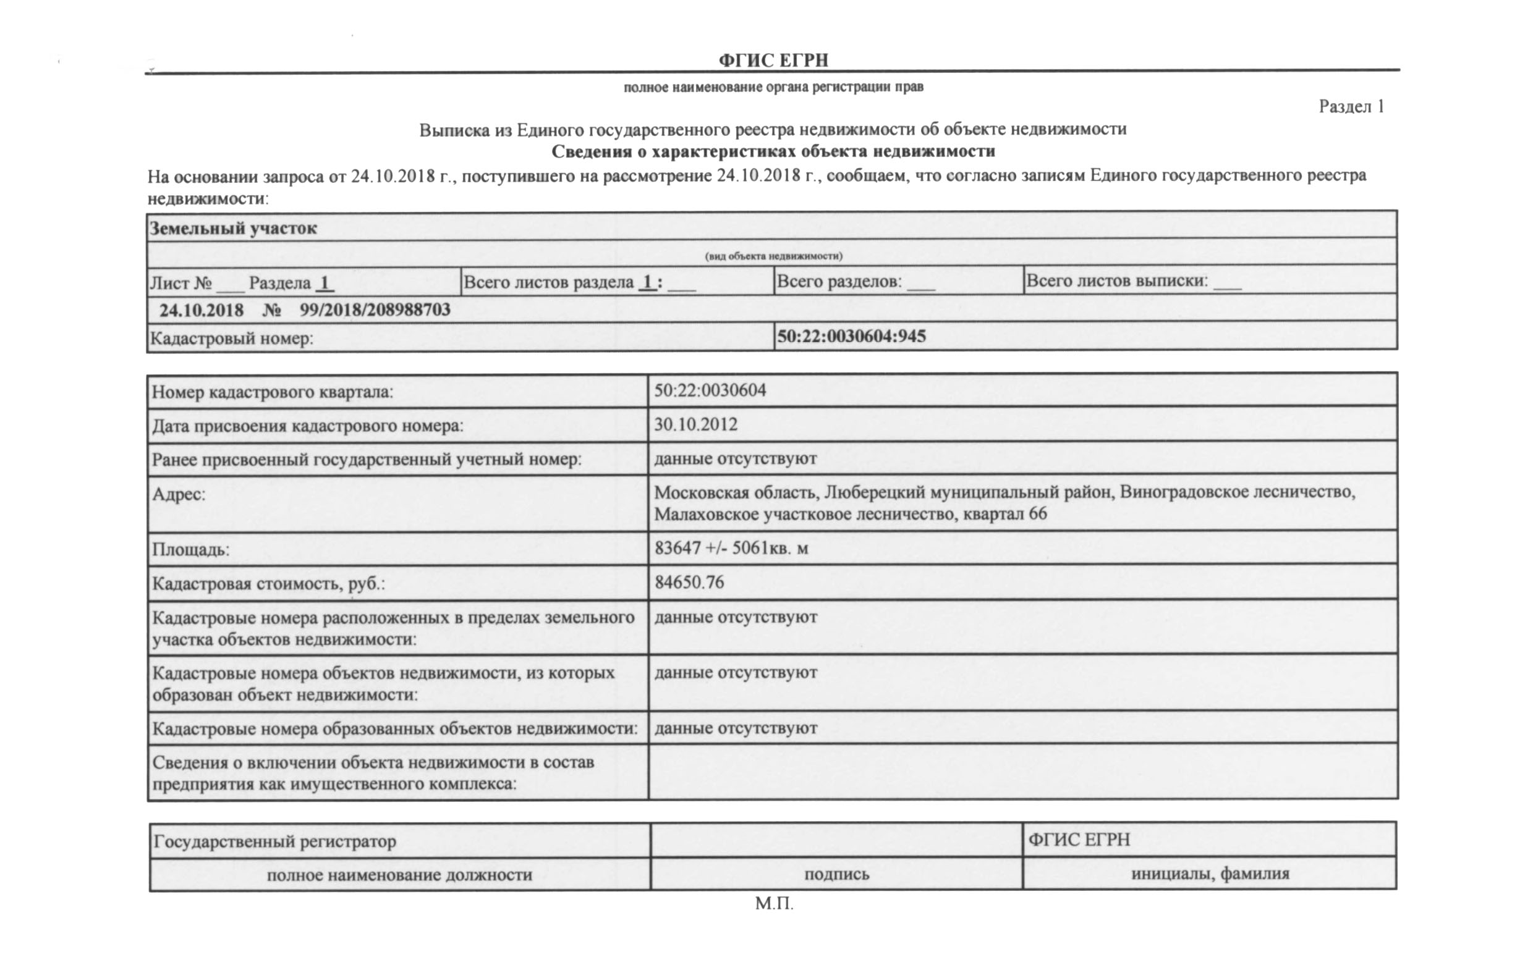
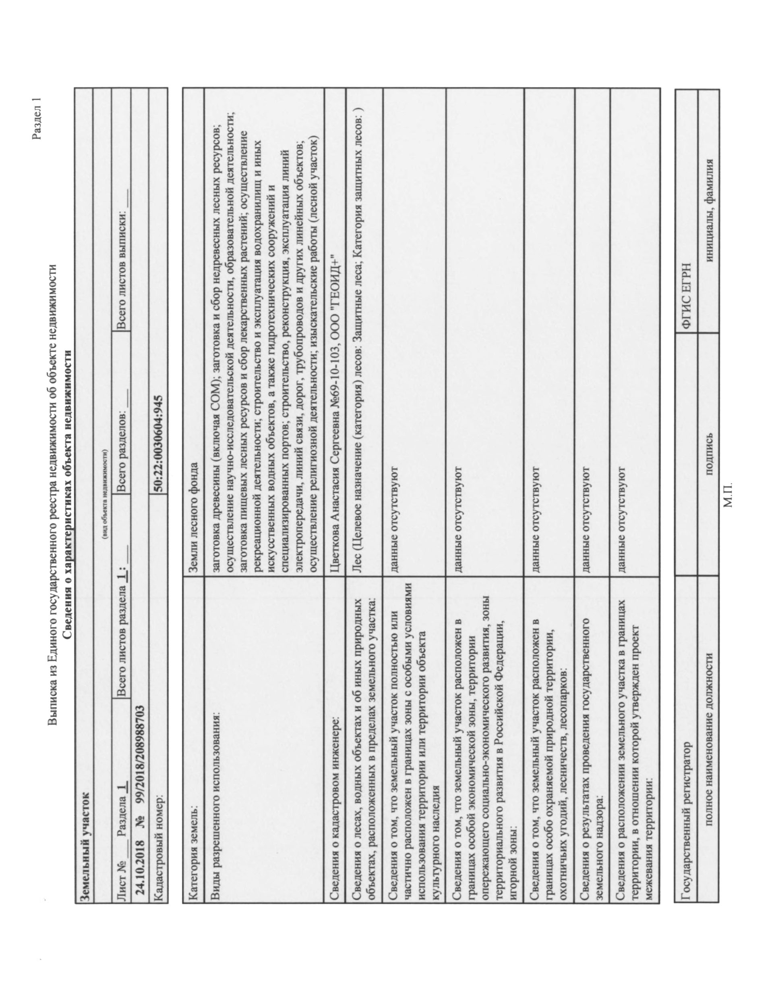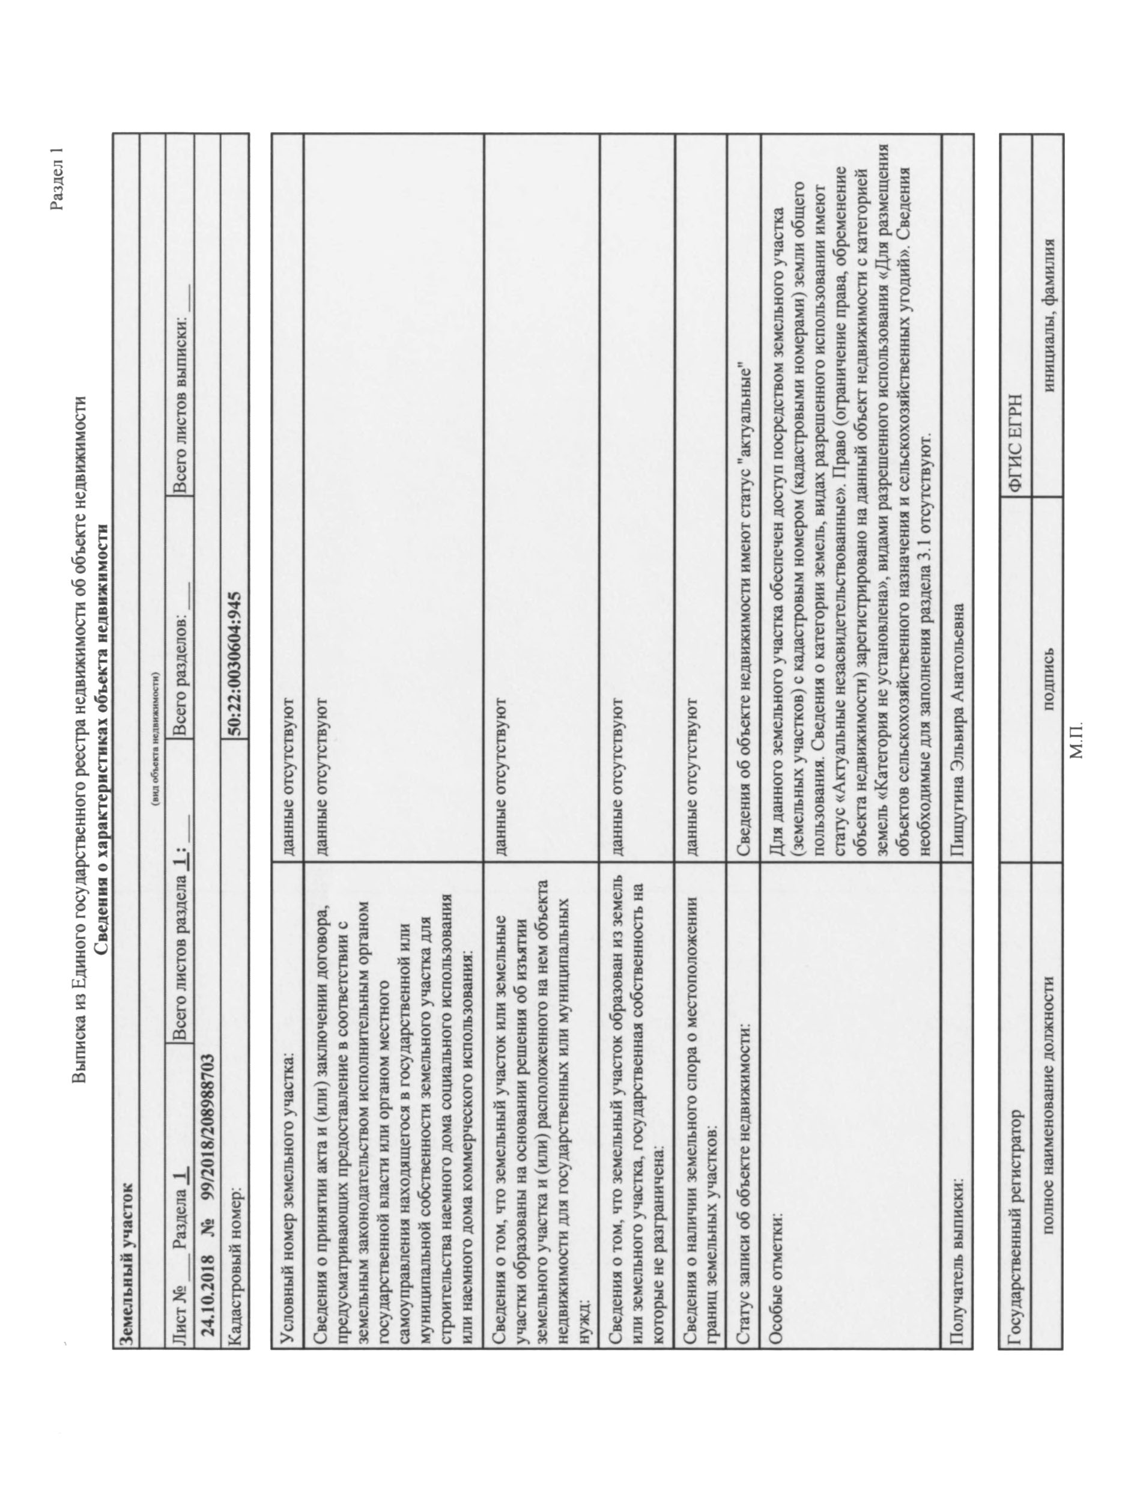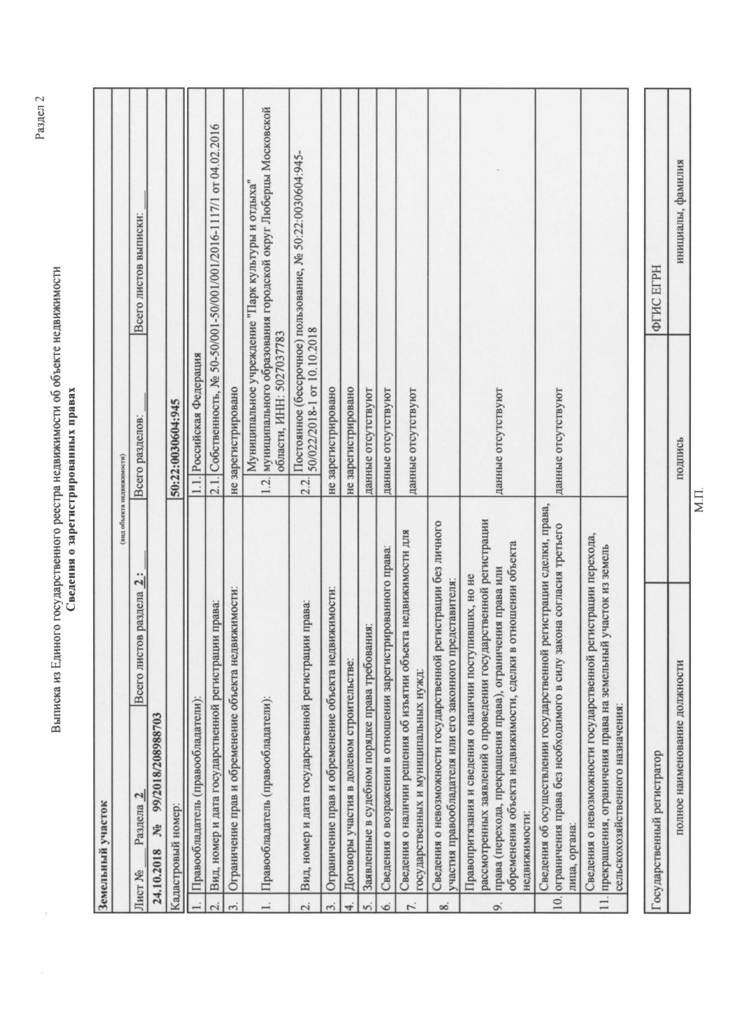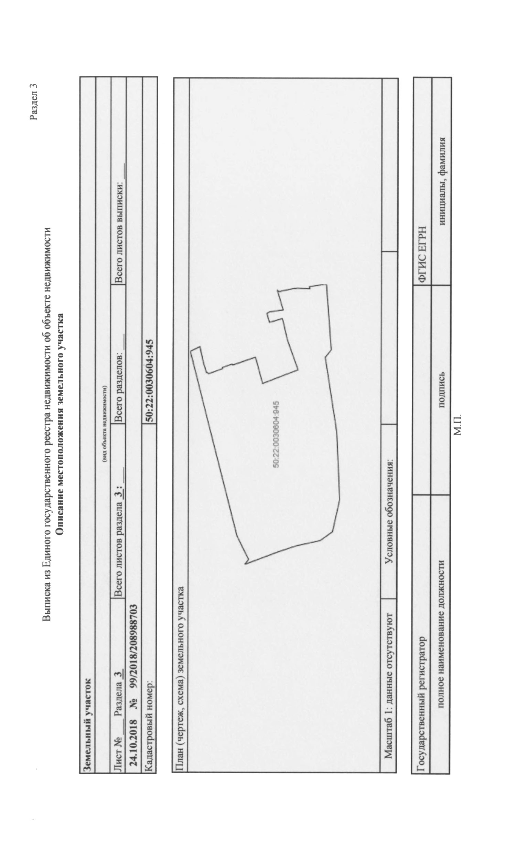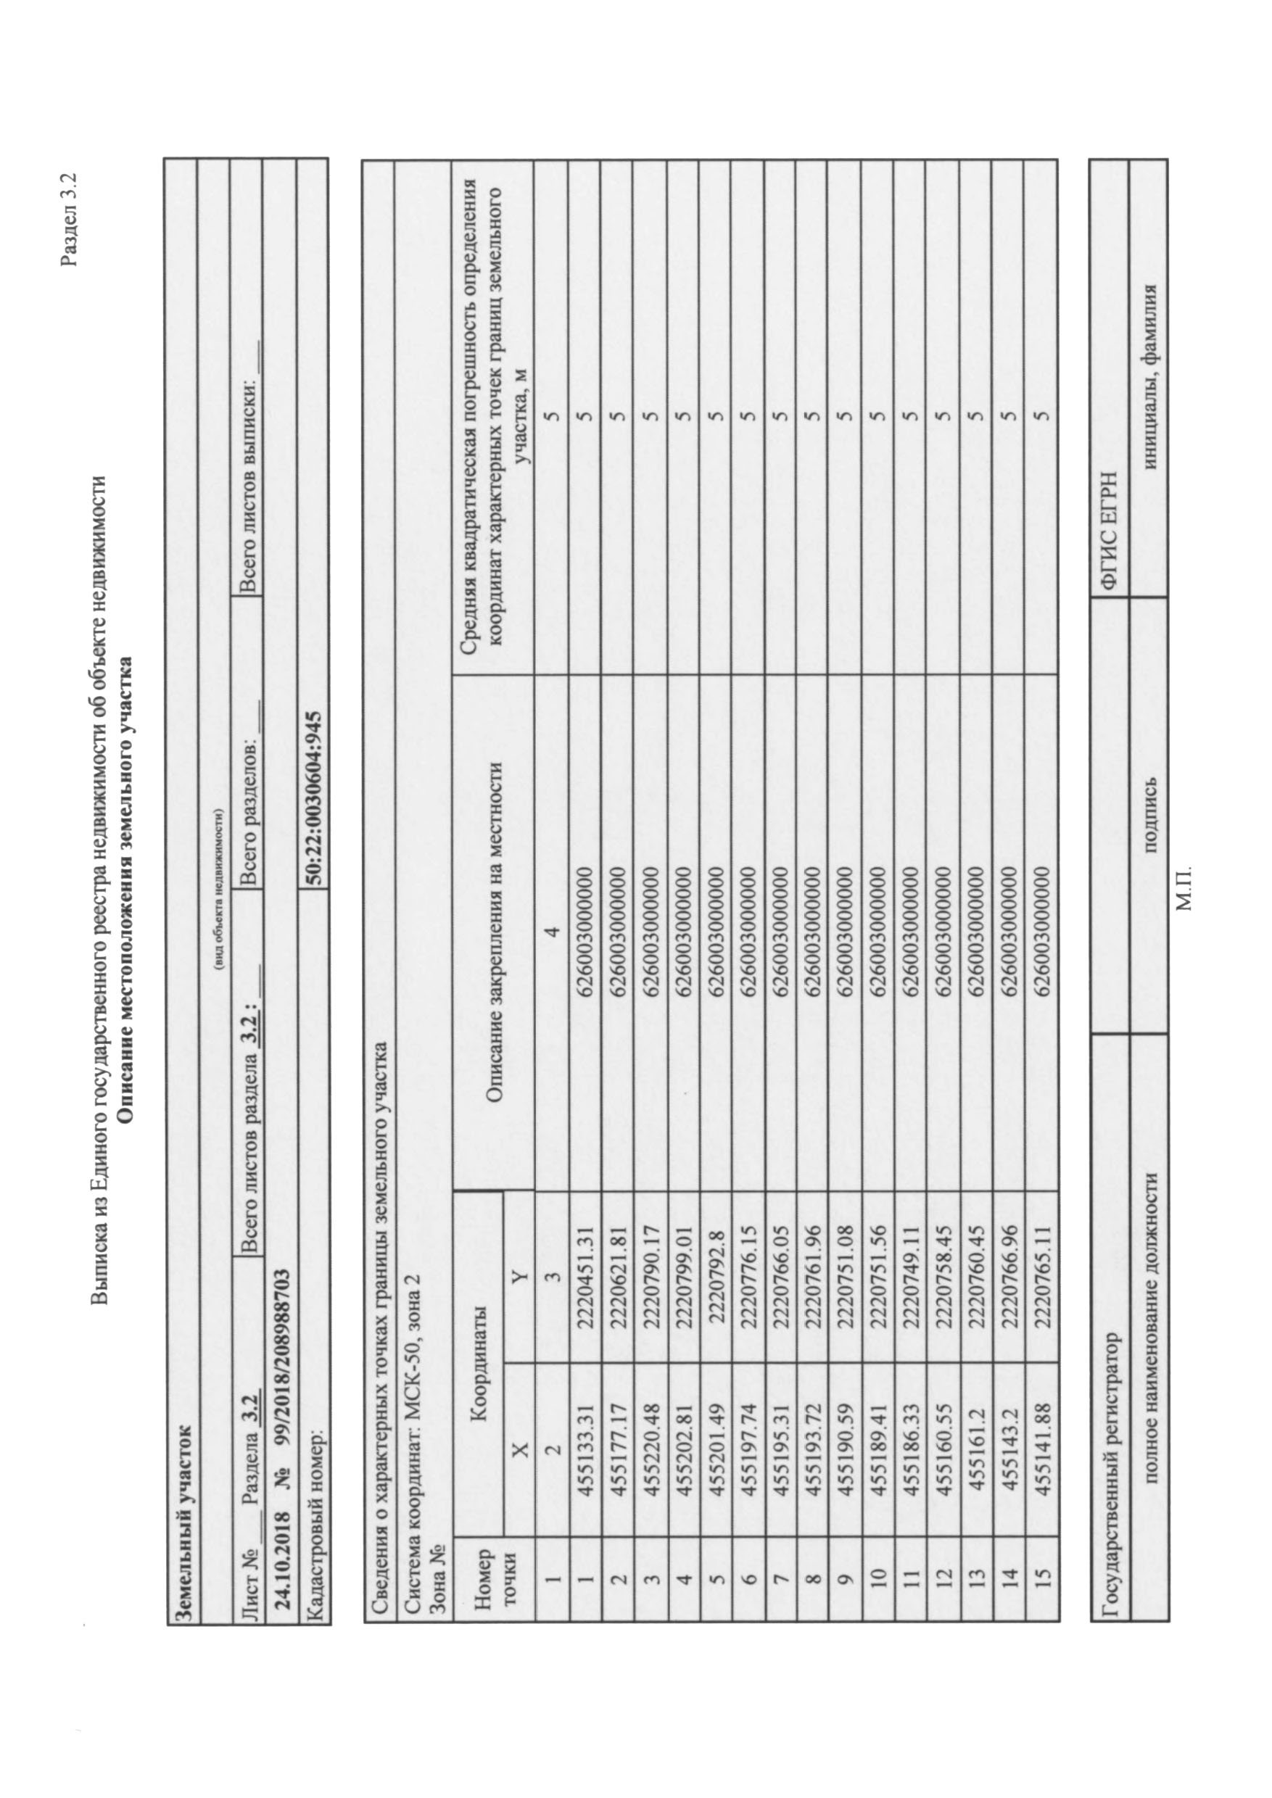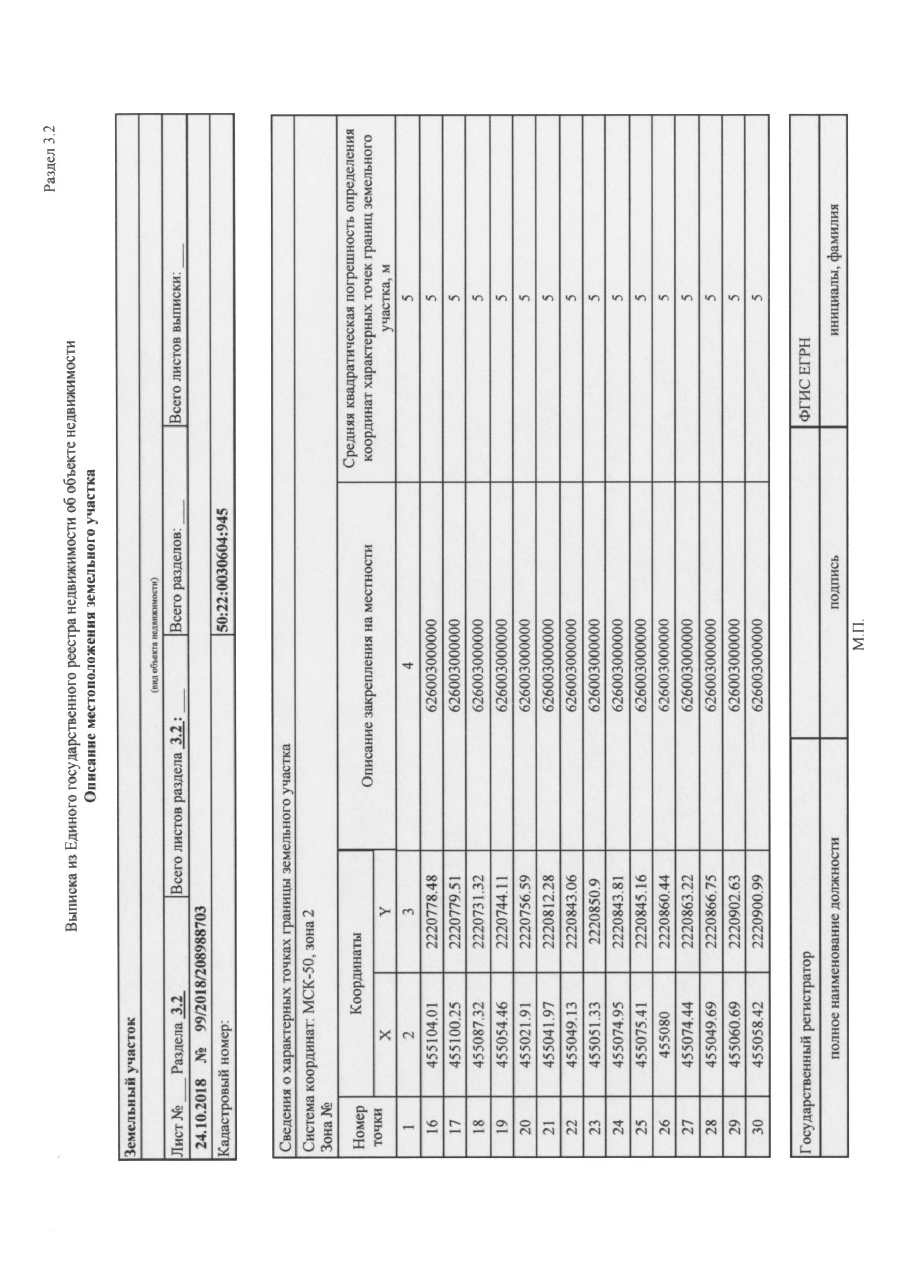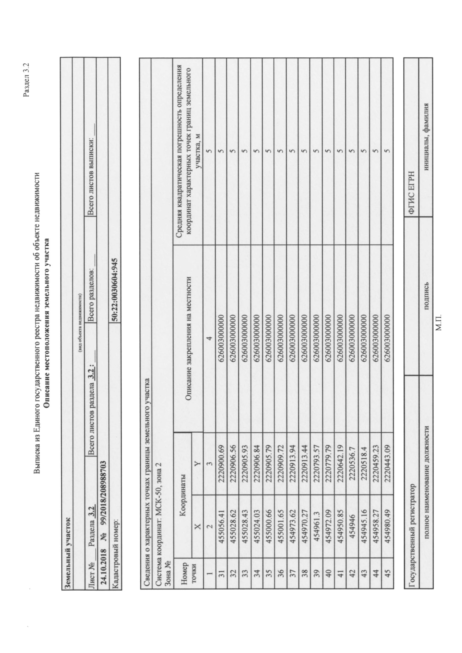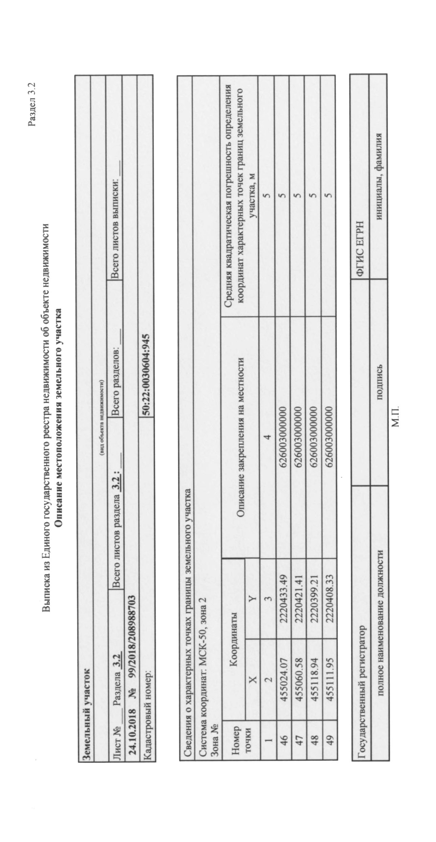

1.4. Копия внесений изменений в приказ о предоставлении лесного участка в постоянное (бессрочное) пользование с приложениями
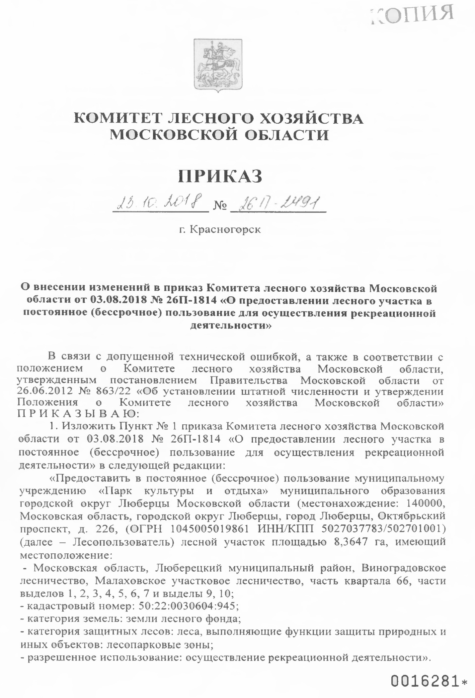
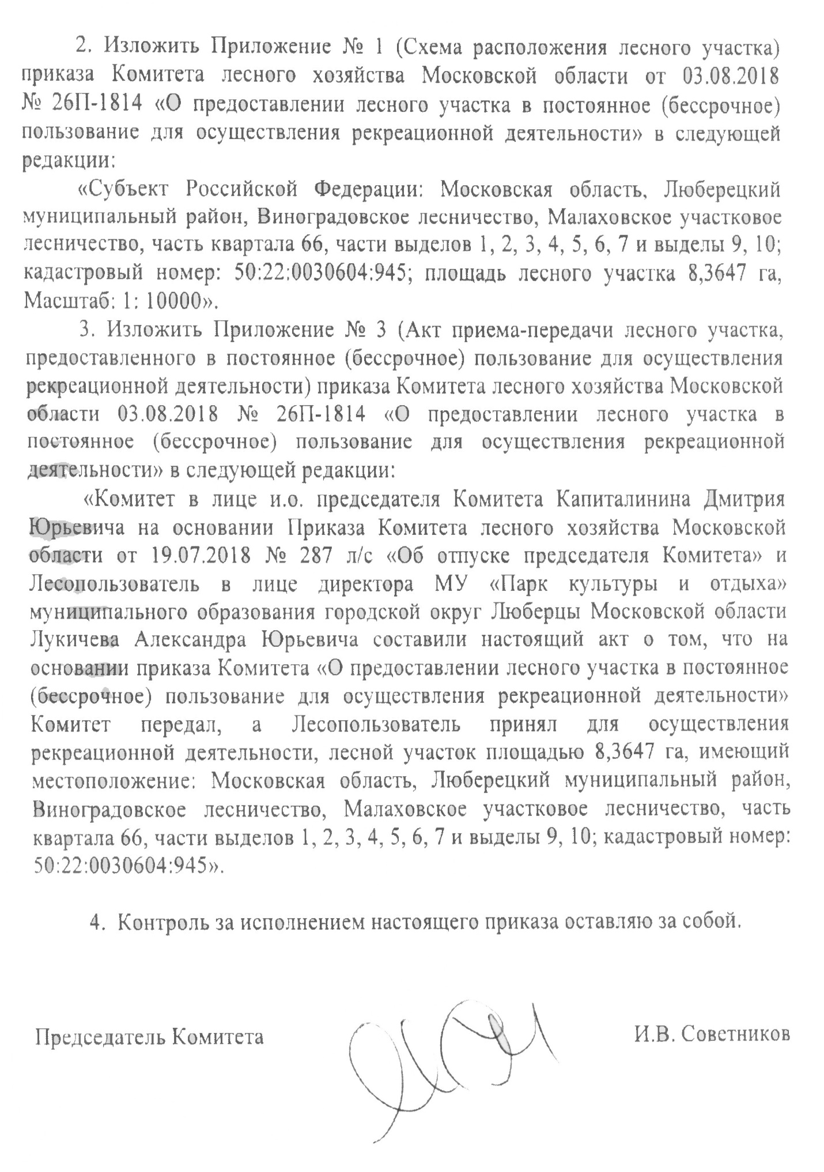

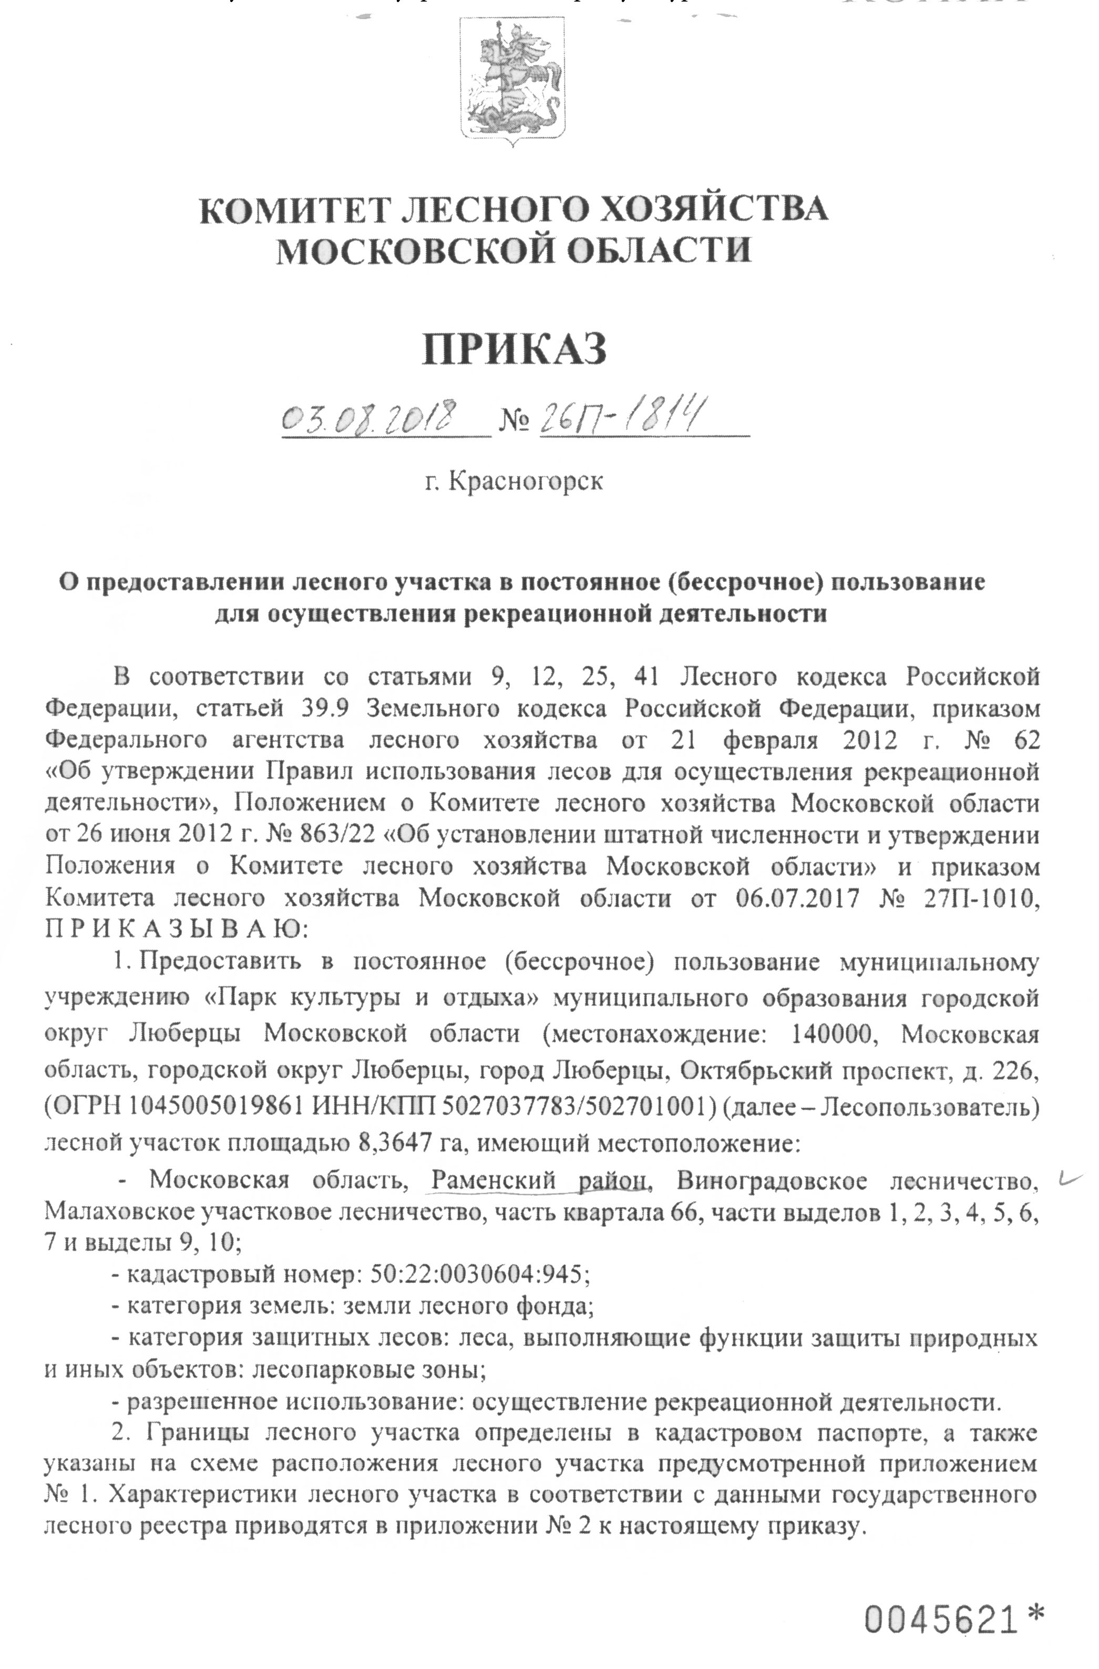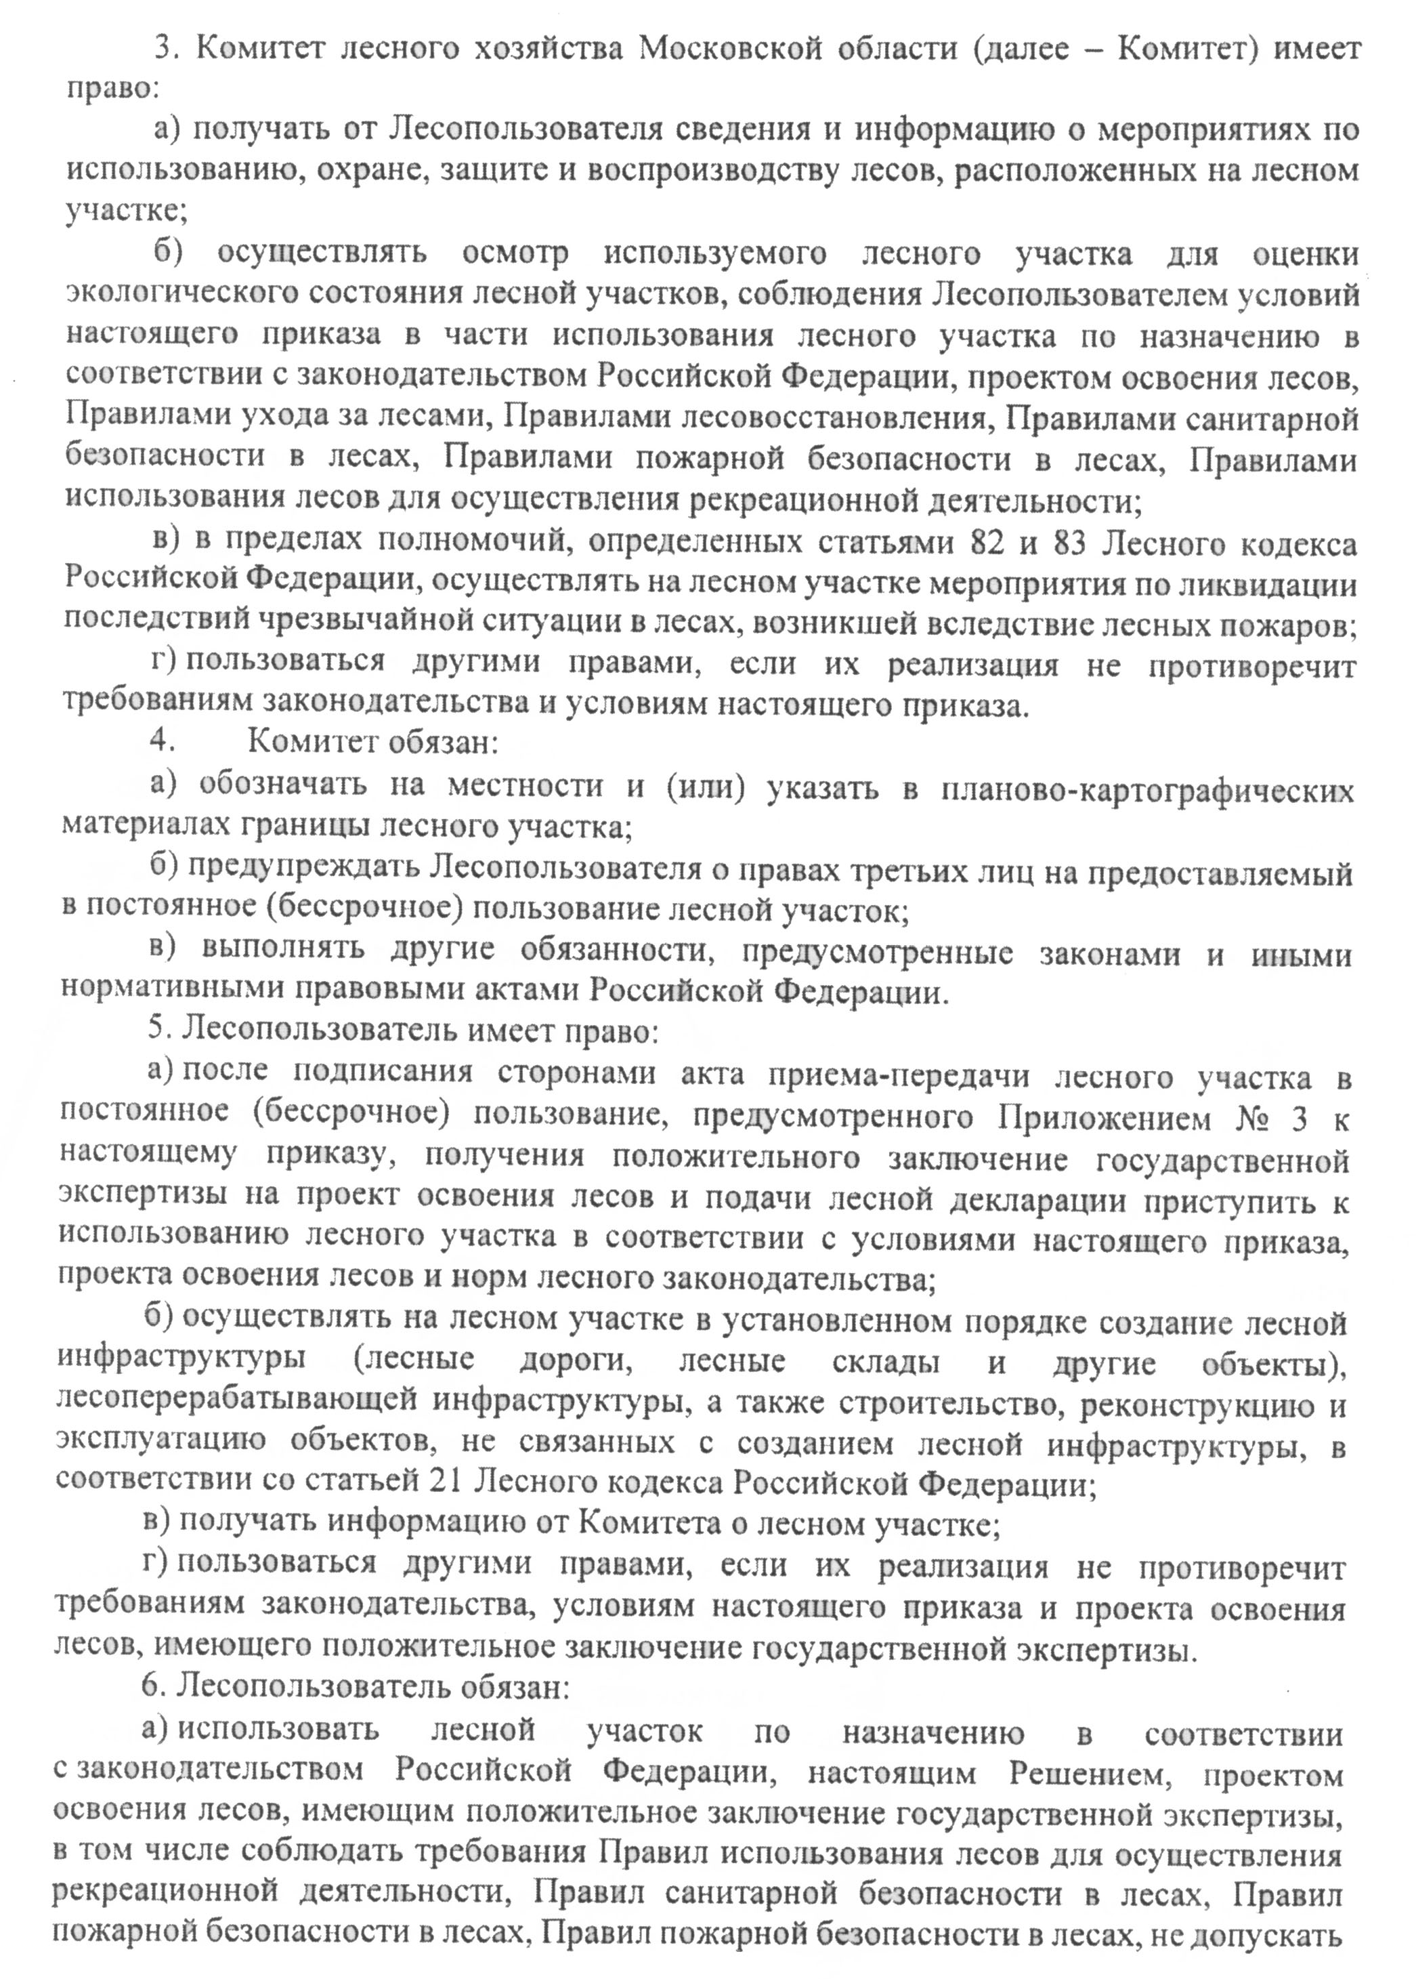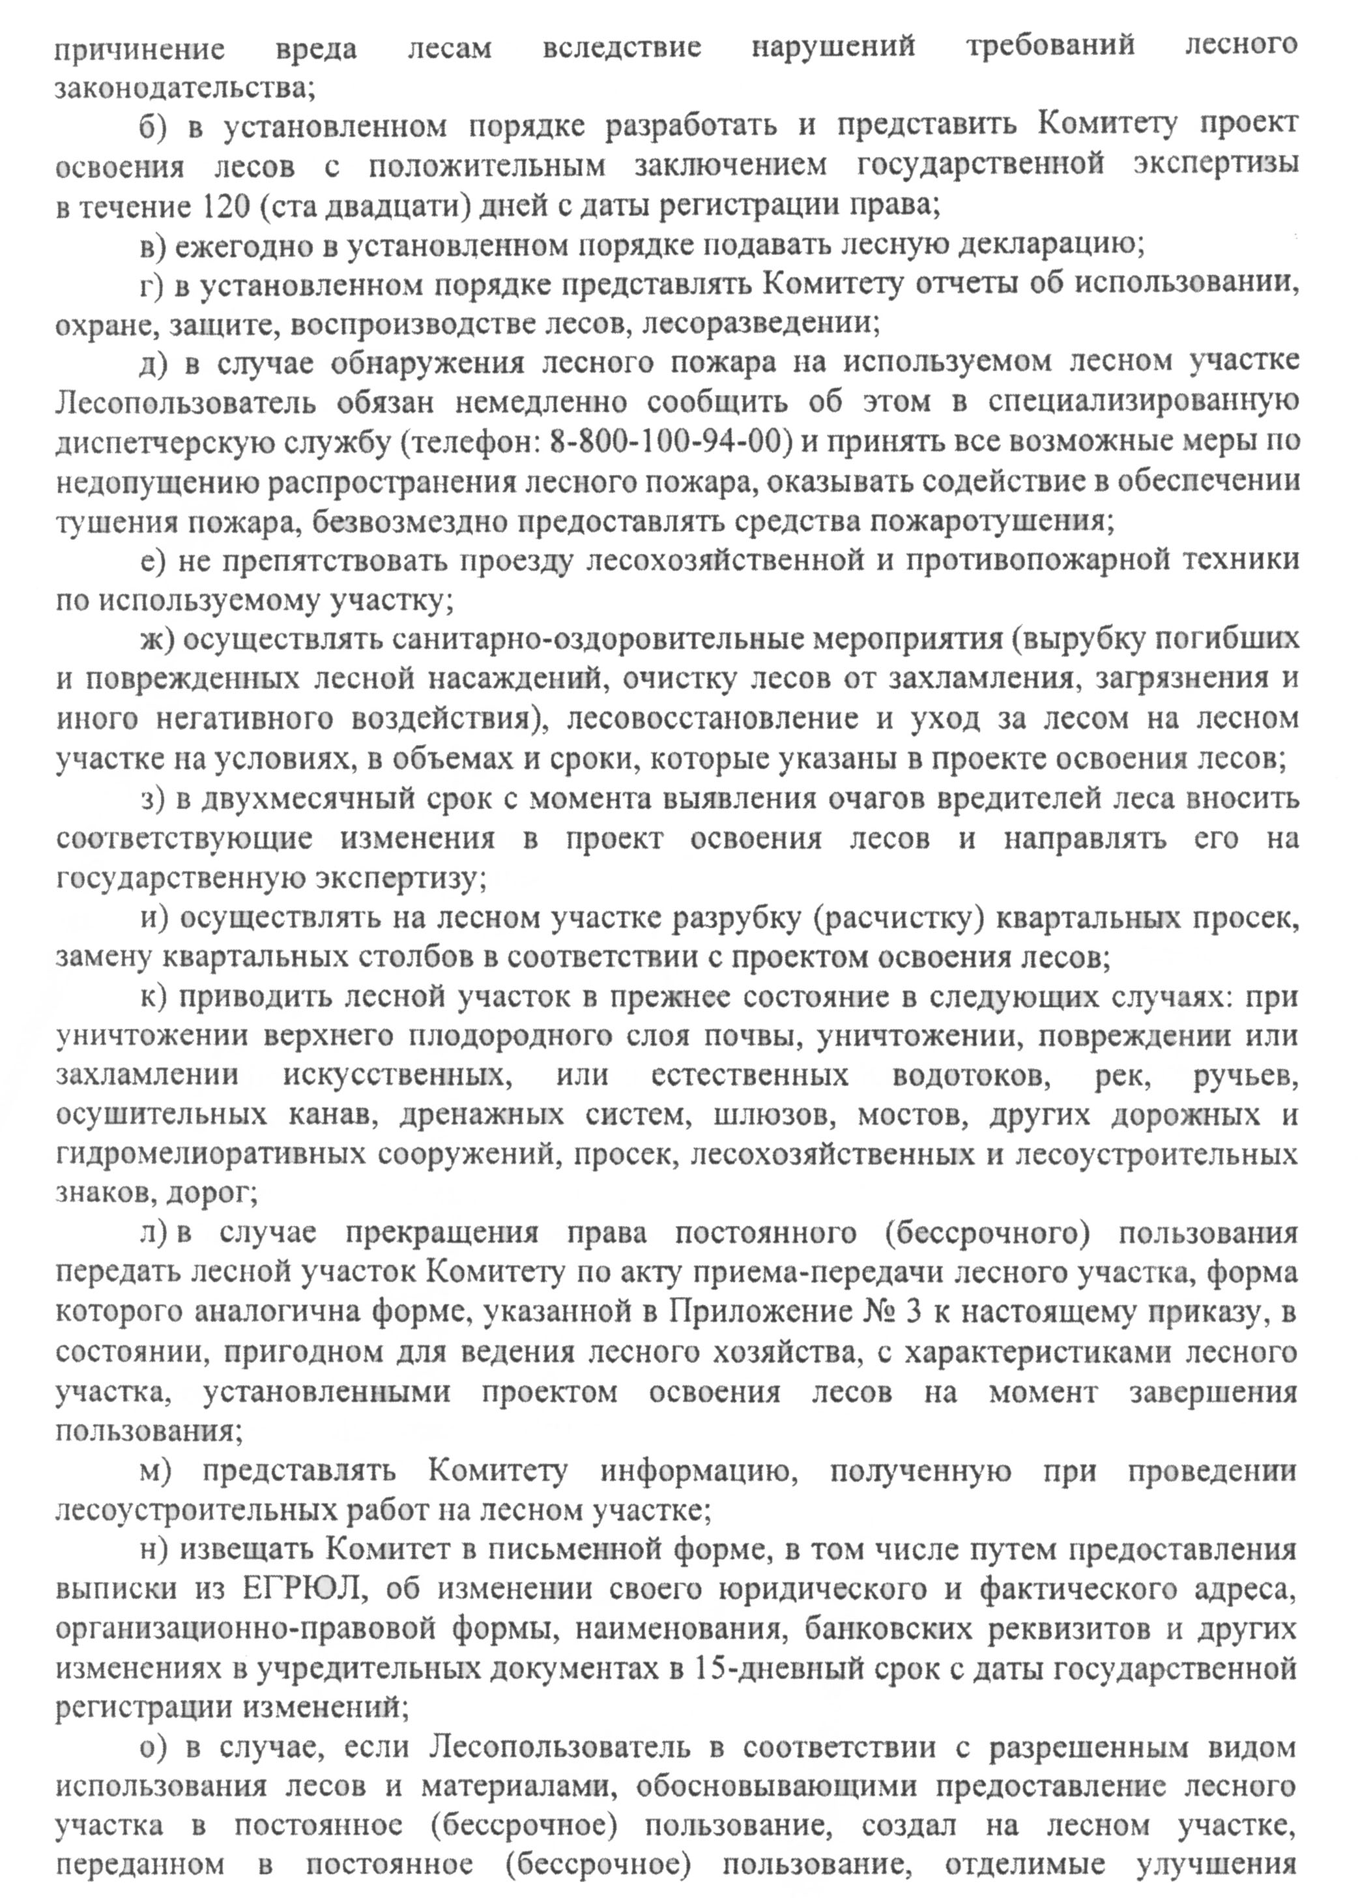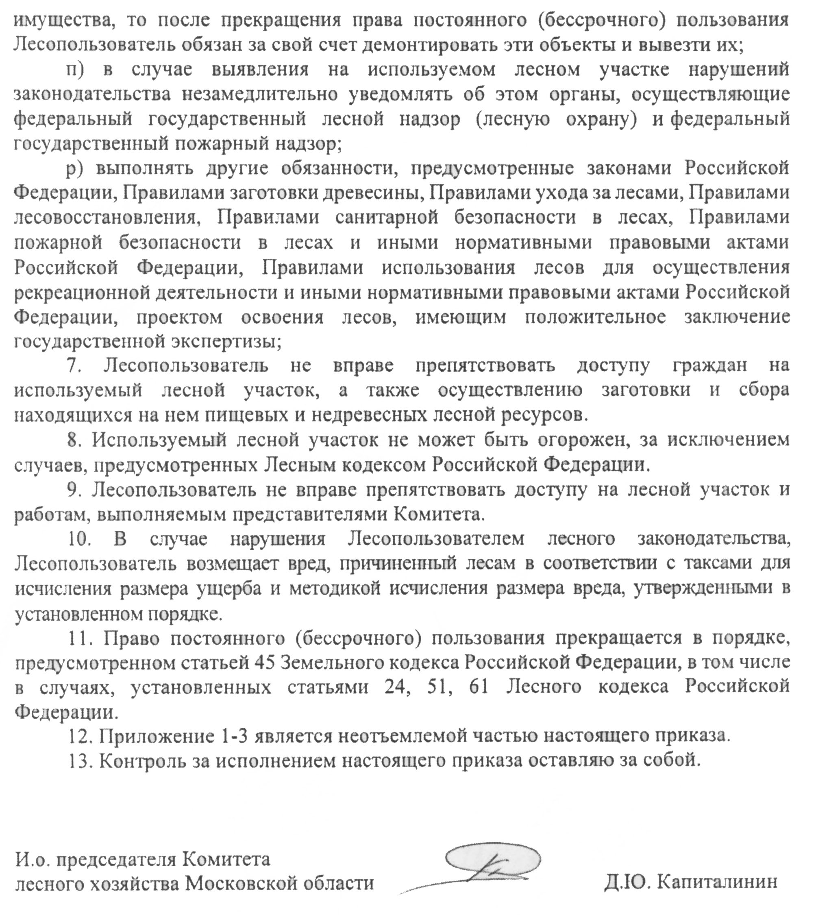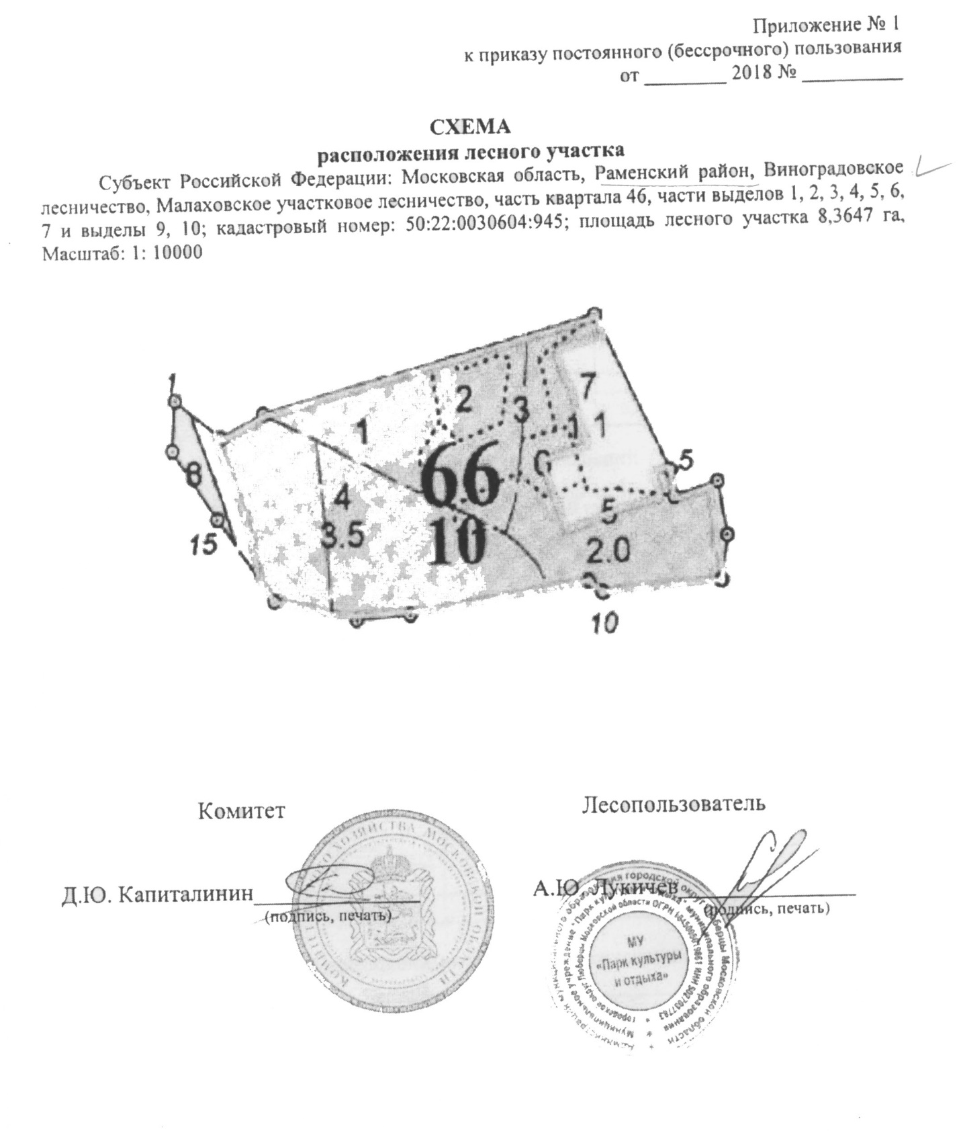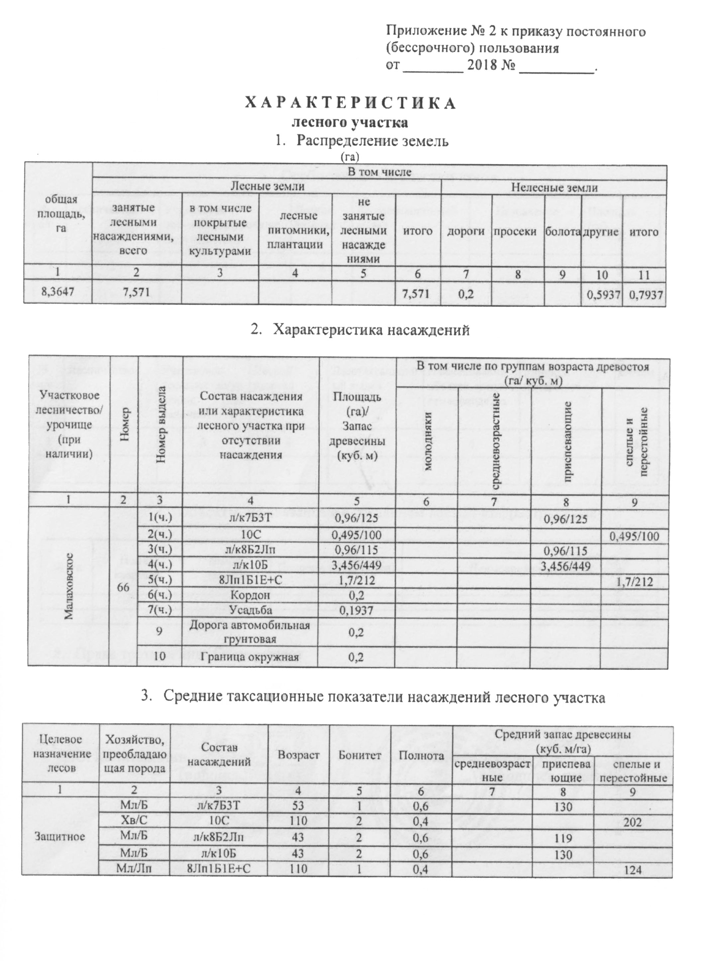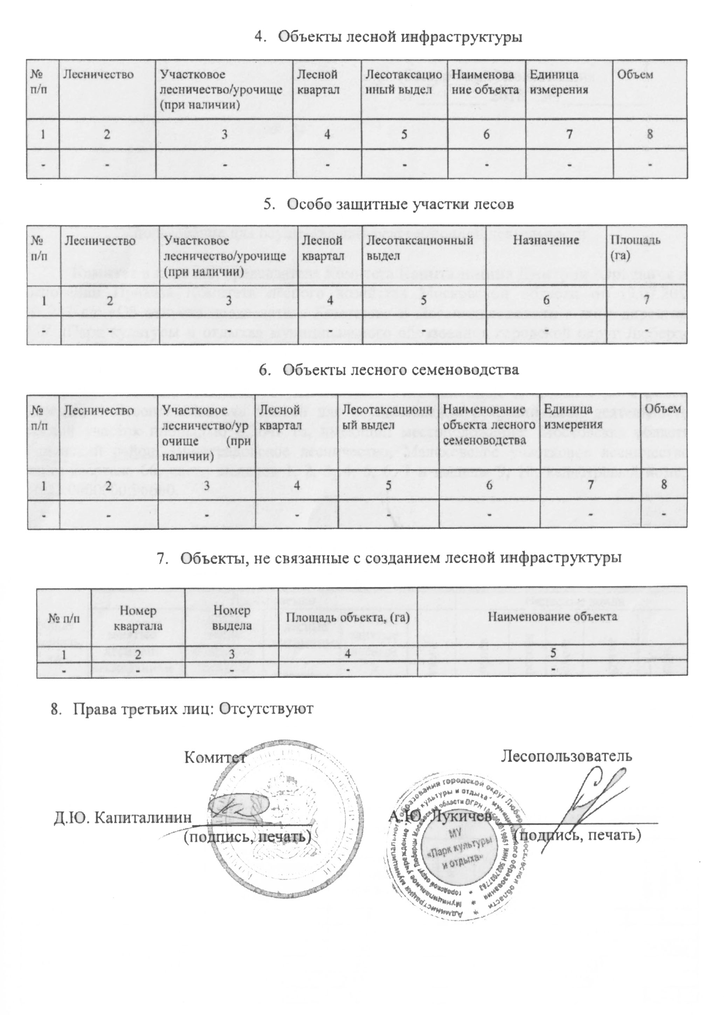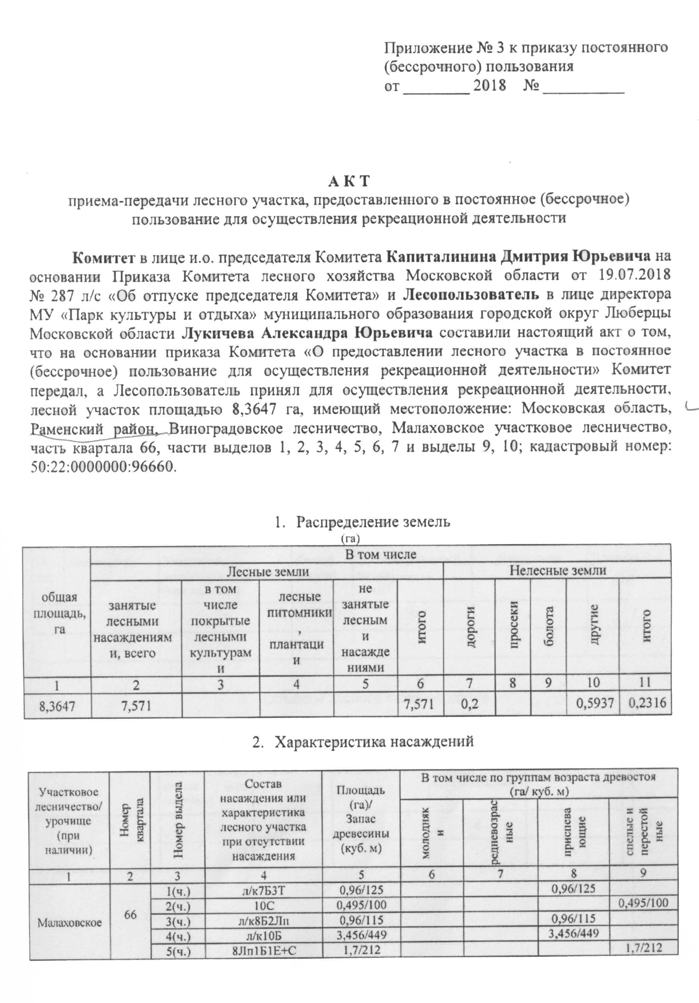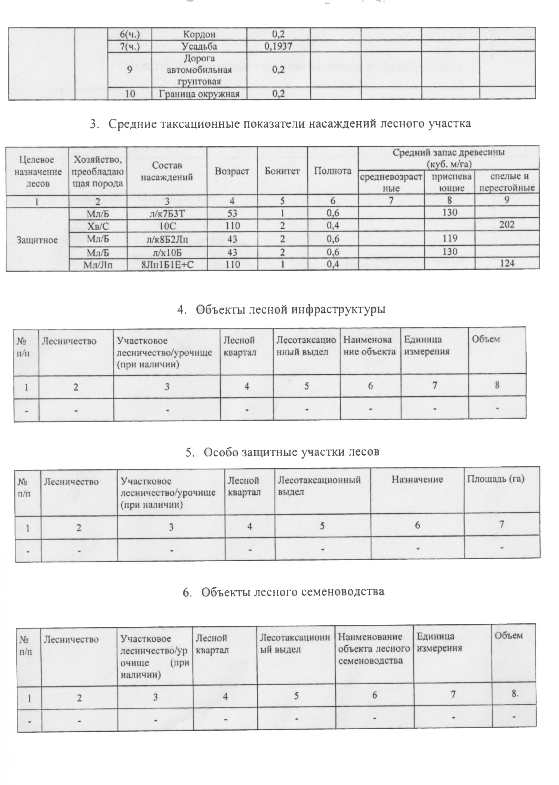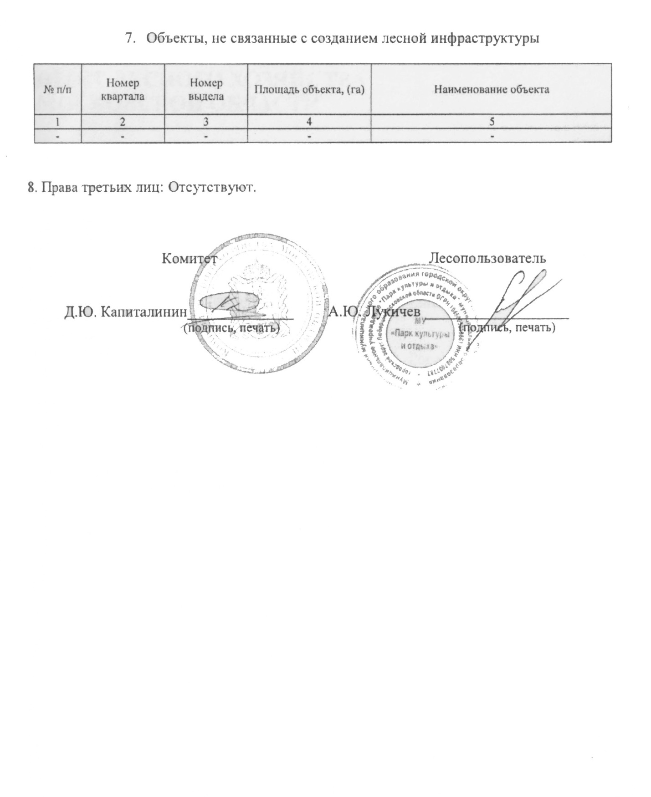

1.5. Сведения о разработчике проекта

Разработка Проекта освоения лесов выполнена ООО «Азимут».
Юридический адрес: 142000, РФ, Московская обл., г. Подольск, ул. Шамотная, д. 8А, офис 2.
Телефон/факс: 8(968) 435-13-90.

2. Сведения о лесном участке

2.1. Перечень предоставленных в постоянное (бессрочное) пользование

лесных кварталов, лесотаксационных выделов,

год последнего лесоустройства, лесопарка

Перечень предоставленных Заказчиком (Арендатором) документов свидетельствует о передаче в постоянное (бессрочное) пользование лесного участка площадью 8,3647 га в Виноградовском лесничестве, Малаховском участковом лесничестве, квартале 66 части выделов 1-7, 9,10.

Таблица 2.1

Перечень переданных в аренду (в пользование) лесных кварталов,
лесотаксационных выделов
Наименование лесничества,  участкового лесничества | Номера лесных кварталов,  лесотаксационных выделов | Общая  площадь, га
1 | 2 | 3
Виноградовское  Малаховское | квартал 66  части выделов 1-7, 9, 10 | 8,3647
Всего | - | 8,3647

При разработке лесохозяйственного регламента использовались материалы лесоустройства 1999-2002года.

2.2. Распределение площади лесного участка по видам целевого назначения лесов на защитные (по их категориям), эксплуатационные и резервные леса

В соответствии с Лесным кодексом Российской Федерации все леса Московской области относятся к защитным лесам, основным назначением которых является выполнение водоохранных, защитных, санитарно-гигиенических и оздоровительных функций.
Согласно лесохозяйственному регламенту Виноградовского лесничества лесной участок относится к категории защитных лесов, в том числе: леса, выполняющие функции защиты природных и иных объектов, из них – лесопарковые зоны.
Таблица 2.2

Распределение площади лесного участка по видам целевого
назначения лесов на защитные (по их категориям),
эксплуатационные и резервные леса

Целевое назначение лесов | Площадь,  га | %
1 | 2 | 3
Защитные леса, всего | 8,3647 | 100,0
В том числе:  1) леса, расположенные на особо охраняемых природных территориях; | - | -
2) леса, расположенные в водоохранных зонах; | - | -
3) леса, выполняющие функции защиты природных и иных объектов, всего | 8,3647 | 100,0
Из них:  а) леса, расположенные в первом и втором поясах зон санитарной охраны источников питьевого и хозяйственно - бытового водоснабжения; | - | -
б) защитные полосы лесов, расположенные вдоль железнодорожных путей общего пользования, федеральных автомобильных дорог общего пользования, автомобильных дорог общего пользования, находящихся в собственности Российской Федерации; | - | -
в) зеленые зоны; | - | -
в.1) лесопарковые зоны; | 8,3647 | 100,0
г) городские леса; | - | -
д) леса, расположенные в первой, второй и третьей зонах округов санитарной (горно-санитарной) охраны лечебно-оздоровительных местностей и курортов; | - | -
4) ценные леса, итого | - | -
Из них:  а) государственные защитные лесные полосы; | - | -
б) противоэрозионные леса; | - | -
в) леса, расположенные в пустынных, полупустынных, лесостепных, лесотундровых зонах, степях, горах; | - | -
г) леса, имеющие научное или историческое значение; | - | -
д) орехово-промысловые зоны; | - | -
е) лесные плодовые насаждения; | - | -
ж) ленточные боры; | - | -

продолжение таблицы 2.2
Целевое назначение лесов | Площадь,  га | %
1 | 2 | 3
з) запретные полосы лесов, расположенные вдоль водных объектов; | - | -
и) нерестоохранные полосы лесов | - | -
Эксплуатационные леса, всего | - | -
Резервные леса, всего | - | -
Всего лесов | 8,3647 | 100,0

Распределение площади лесного участка по видам целевого назначения лесов на защитные (по их категориям), эксплуатационные и резервные леса показано ниже на тематической лесной карте.

категории защитности

2.3. Распределение площади лесного участка по лесным и нелесным землям лесного фонда

Показатели состояния земель лесного фонда (лесного участка) приведены в таблице 2.3.

Таблица 2.3

Распределение площади лесного участка по лесным и нелесным землям лесного фонда

Показатели | Площадь, га | %
1 | 2 | 3
1. Общая площадь земель лесного фонда | 8,3647 | 100,0
2. Лесные земли, всего | 7,5710 | 91,0
2.1. Покрытые лесной растительностью земли, всего | 7,5710 | 91,0
2.1.1. В том числе лесные культуры | - | -
2.2. Не покрытые лесной растительностью земли, всего | - | -
в том числе: несомкнувшиеся лесные культуры | - | -
лесные питомники, плантации | - | -
редины естественные | - | -
фонд лесовосстановления, всего | - | -
в том числе: гари | - | -
погибшие древостои | - | -
вырубки | - | -
прогалины, пустыри | - | -
3. Нелесные земли, всего | 0,7937 | 9,0
в том числе: | - | -
пашни | - | -
сенокосы | - | -
пастбища, луга | - | -
воды | - | -
дороги, просеки (граница окружная, дорога автомобильная грунтовая) | 0,4000 | 2,0
усадьбы и пр. | - | -
болота | - | -
пески | - | -
прочие земли | 0,3937 | 7,0

Из общей площади лесного участка, представленного в аренду, лесные (в том числе покрытыми лесной растительностью) земли составляют 91,0 %, нелесные 9,0 %.

2.4. Таксационная характеристика лесных насаждений на лесном участке

Таксационная характеристика лесного насаждения на лесном участке приведена в таблице 2.4.
Таблица 2.4

Таксационная характеристика лесных насаждений на лесном участке

Преобладающая  порода | Площадь, га | Средние таксационные показатели
Преобладающая  порода | Площадь, га | возраст, лет | класс бонитета | отно-  си-  тель-  ная пол-  нота | запас  насаждений  на 1 га, м³ |  | средний прирост по запасу на 1 га покрытых лесной растительностью, м³ | состав  насаждения
 |  |  |  |  | покрытых  лесной растительностью | спелых и перестой-ных |  | состав  насаждения
1 | 2 | 3 | 4 | 5 | 6 | 7 | 8 | 9
Защитные леса
Хозяйство – хвойное
Сосна | 0,495 | 110 | 2 | 0,4 | 202 | - | 1,8 | 10С
Итого  хвойных | 0,495 | 110 | 2 | 0,4 | 202 | - | 1,8 | 10С
Хозяйство - твердолиственное
- | - | - | - | - | - | - | - | -
Итого твердолиственных | - | - | - | - | - | - | - | -
Хозяйство – мягколиственное
Береза | 0,960 | 53 | 1 | 0,6 | 130 | - | 2,5 | 7Б3Т
Береза | 0,960 | 43 | 2 | 0,6 | 119 | - | 2,8 | 8Б2Лп
Береза | 3,456 | 43 | 2 | 0,6 | 130 | - | 3,0 | 10Б
Липа | 1,700 | 110 | 1 | 0,4 | 124 | - | 1,1 | 8Лп1Б1Е+С
Итого мягколиственных | 7,076 | 45 | 2 | 0,6 | 130 | - | 2,9 | 6,3Б2,7Лп  0,7Т0,3Е
Всего защитных | 7,571 | 64 | 2 | 0,6 | 135 | - | 2,1 | 5,2Б2,3Лп1,7С  0,6Т0,2Е
Эксплуатационные леса
- | - | - | - | - | - | - | - | -
Резервные леса
- | - | - | - | - | - | - | - | -
Всего | 7,571 | 64 | 2 | 0,6 | 135 | - | 2,1 | 5,2Б2,3Лп1,7С  0,6Т0,2Е
2.5. Характеристика имеющихся в границах лесного участка особо охраняемых природных территорий и объектов, планы по их организации, развитию экологических сетей, сохранению объектов биоразнообразия

Согласно лесохозяйственному регламенту Виноградовского лесничества на лесном участке особо охраняемые природные территории и объекты, подлежащие сохранению, не выделялись.
По документам лесного планирования, согласно лесному плану Московской области, включение лесного участка в планы по организации таких территорий и объектов, развитию экологических сетей, сохранению объектов биоразнообразия не предусматривается.

2.6. Сведения о наличии редких и находящихся под угрозой исчезновения видов деревьев, кустарников, лиан и иных лесных растений

К моменту разработки настоящего Проекта освоения лесов специальных обследований по установлению наличия редких и находящихся под угрозой исчезновения видов деревьев, кустарников и лиан, а также видов (пород) деревьев и кустарников, заготовка древесины которых не допускается, не проводилась, поэтому сведения в таблице 2.6 не приводятся.

Таблица 2.6

Сведения о наличии редких и находящихся под угрозой исчезновения видов деревьев, кустарников, лиан и иных лесных растений

Наименование лесничества, участкового лесничества | Номер лесного квартала | Перечень выделов | Площадь, га | Вид, порода | Установленные ограничения | Основание для охраны
1 | 2 | 3 | 4 | 5 | 6 | 7
- | - | - | - | - | - | -

В соответствии с приказом Министерства природных ресурсов и экологии Российской Федерации от 29.05.2017 № 264 «Об утверждении особенностей охраны в лесах редких и находящихся под угрозой исчезновения деревьев, кустарников, лиан, иных лесных растений, занесенных в Красную книгу Российской Федерации или красные книги субъектов Российской Федерации» лица, использующие леса, при обнаружении редкого вида растения должны принять меры к тому, чтобы как сам экземпляр этого вида растения, так и место его обитания не пострадали при дальнейшей хозяйственной деятельности.

2.7. Сведения об обременениях лесного участка

Согласно приказу Комитета лесного хозяйства Московской области от 03.08.2018 №26П-1814 «О предоставлении лесного участка в постоянное (бессрочное) пользование и изменений, вносимых в него от 23.10.2018 № 26П-2491, обременений лесного участка нет.

2.8. Прогнозные показатели состояния лесного участка к сроку завершения действия проекта в соответствии с договором аренды лесного участка

В соответствии с приказом Рослесхоза от 29.02.2012 г. № 69 (п. 6, п. 30) «Об утверждении состава проекта освоения лесов и порядка его разработки» сведения в таблице 2.8 настоящего Проекта освоения лесов не приводятся. Указанные сведения приводятся только в случае, если проект освоения лесов действует до срока окончания договора аренды лесного участка (для видов использования лесов, определенных статьями 43-45 Лесного кодекса Российской Федерации).

Таблица 2.8

Прогнозные показатели состояния лесного участка к сроку завершения действия проекта в соответствии с договором аренды лесного участка

На дату | Общая  площадь (га) | Лесные земли, всего (га) | В том числе  покрытые лесной растительностью (га)
1 | 2 | 3 | 4
Заключения договора | - | - | -
Завершения работы проекта | - | - | -

3. Создание лесной инфраструктуры

3.1. Характеристика существующих и проектируемых объектов лесной инфраструктуры на лесном участке и их пространственное размещение

Согласно концепции Арендатора, настоящим Проектом освоения лесов проектируется создание на лесном участке объектов лесной инфраструктуры в соответствии с Распоряжением Правительства Российской Федерации от 17.07.2012 г. № 1283-р «Об утверждении Перечня объектов лесной инфраструктуры для защитных лесов, эксплуатационных лесов, резервных лесов».
Перечень и характеристика существующих и проектируемых объектов лесной инфраструктуры на лесном участке представлена в таблице 3.1.

Таблица 3.1

Характеристика существующих и проектируемых объектов лесной инфраструктуры на лесном участке

Наименование  объекта | Лесничество, участковое лесничество | № квартала | № выдела | Площадь объекта, га | Протяженность объекта, км | Характеристика объекта | Проектируемые мероприятия | Год проведения
1 | 2 | 3 | 4 | 5 | 6 | 7 | 8 | 9
Существующие объекты
Лесная дорога (дорога автомобильная грунтовая) | Виноградовское, Малаховское | 66 | 9 | 0,2000 | 0,690 | грунтовая | эксплуатация | 2019  -  2028
Граница окружная | Виноградовское, Малаховское | 66 | 10 | 0,2000 | 1,000 | чистая | эксплуатация | 2019  -  2028
Объекты, подлежащие ремонту или реконструкции
- | - | - | - | - | - | - | - | -
Проектируемые объекты
Щит и навес для размещения противопожарного инвентаря | Виноградовское, Малаховское | 66 | 1 | 0,0004 | - | тип ЩП-А, временный, металл, дерево | создание и эксплуатация | 2019  -  2028
продолжение таблицы 3.1
Наименование  объекта | Лесничество, участковое лесничество | № квартала | № выдела | Площадь объекта, га | Протяженность объекта, км | Характеристика объекта | Проектируемые мероприятия | Год проведения
1 | 2 | 3 | 4 | 5 | 6 | 7 | 8 | 9
Аншлаг | Виноградовское, Малаховское | 66 | 5 | 0,0001 | - | стенд формата А2 на металлической опоре | создание и эксплуатация | 2019  -  2028
Обустроенное место для разведения костра и отдыха | Виноградовское, Малаховское | 66 | 5 | 0,0004 | - | площадка с кострищем | создание и эксплуатация | 2019  -  2028
Площадка для разворота пожарной техники (2 шт.) | Виноградовское, Малаховское | 66 | 4 | 0,0575 | - | покрытие - щебень | создание и эксплуатация | 2019  -  2028
Площадка для разворота пожарной техники (2 шт.) | Виноградовское, Малаховское | 66 | 5 | 0,0212 | - | покрытие - щебень | создание и эксплуатация | 2019  -  2028
Лесной проезд | Виноградовское, Малаховское | 66 | 3, 4, 5, 6, 7, 9 | 0,2460 | 0,820 | покрытие - щебень | создание и эксплуатация | 2019  -  2028

Далее приведена тематическая лесная карта пространственного размещения существующих и проектируемых объектов лесной инфраструктуры.

объекты лесной инфраструктуры

3.2. Проектируемый объем рубок лесных насаждений, предназначенных для создания объектов лесной инфраструктуры

Все объекты лесной инфраструктуры проектируются в местах свободных от деревьев. Рубка лесных насаждений под объекты лесной инфраструктуры на участке не проектируется, поэтому данные в таблице 3.2 не приводятся.

Таблица 3.2

Проектируемый объем рубок лесных насаждений, предназначенных для создания объектов лесной инфраструктуры

Проектируемые объекты | Лесничество, участковое лесничество | № квартала | № выдела | Площадь, га | Объем рубок, тыс. м³ |  |  |  | Год проведения работ
 |  |  |  |  | корневой запас | в т.ч. хвойные | ликвидный запас | в т.ч. хвойные | Год проведения работ
1 | 2 | 3 | 4 | 5 | 6 | 7 | 8 | 9 | 10
- | - | - | - | - | - | - | - | - | -
Итого | - | - | - | - | - | - | - | - | -

4. строительство, реконструкция и эксплуатация объектов, не связанных с созданием лесной инфраструктуры

4.1. Характеристика существующих и проектируемых объектов, не связанных с созданием лесной инфраструктуры на лесном участке, и их пространственное размещение

Согласно распоряжению Правительства Российской Федерации от 27.05.2013 г. № 849-р «Об утверждении перечня объектов, не связанных с созданием лесной инфраструктуры, для защитных лесов, эксплуатационных лесов, резервных лесов» утвержден перечень объектов, не связанных с созданием лесной инфраструктуры для защитных лесов, относящихся к категориям лесов, выполняющих функции защиты природных и иных объектов.
Характеристика проектируемых объектов, не связанных с созданием лесной инфраструктуры, указана в таблице 4.1.

Таблица 4.1

Характеристика существующих и проектируемых объектов, не связанных с созданием лесной инфраструктуры на лесном участке

Наименование  объекта | Лесничество, участковое лесничество | № квартала | № выдела | Площадь объекта, га |  | Протяженность объекта, км | Характеристика объекта | Проектируемые мероприятия | Год проведения
1 | 2 | 3 | 4 | 5 |  | 6 | 7 | 8 | 9
Существующие объекты
- | - | - | - |  | - | - | - | - | -
Объекты, подлежащие реконструкции
- | - | - | - | - |  | - | - | - | -
Проектируемые объекты
Площадка для  отдыха  (2 шт.) | Виноградовское, Малаховское | 66 | 1, 3 | 0,0115 |  | - | спецпокрытие | создание и эксплуатация | 2019  -  2028
Площадка для  отдыха  (2 шт.) | Виноградовское, Малаховское | 66 | 2, 3, 7, 9 | 0,0675
Площадка для занятий спортом  (2 шт.) | Виноградовское, Малаховское | 66 | 1 | 0,0090 |  | - | спецпокрытие | создание и эксплуатация | 2019  -  2028
Площадка для занятий спортом  (2 шт.) | Виноградовское, Малаховское | 66 | 5 | 0,0300
Площадка для игр (детская) (2 шт.) | Виноградовское, Малаховское | 66 | 1 | 0,0185 |  | - | спецпокрытие | создание и эксплуатация | 2019  -  2028
Площадка для игр (детская) (2 шт.) | Виноградовское, Малаховское | 66 | 5 | 0,0475

продолжение таблицы 4.1
Наименование  объекта | Лесничество, участковое лесничество | № квартала | № выдела | Площадь объекта, га | Протяженность объекта, км | Характеристика объекта | Проектируемые мероприятия | Год проведения
1 | 2 | 3 | 4 | 5 | 6 | 7 | 8 | 9
Пешеходная дорожка с мягким покрытием | Виноградовское, Малаховское | 66 | 1-7,10 | 0,3000 | 3,000 | ширина 0,5-1м, мягкое покрытие | создание и эксплуатация | 2019  -  2028
Скамейка  (90 шт.) | Виноградовское, Малаховское | 66 | 1-7 | 0,0090 | - | дерево, металл | создание и эксплуатация | 2019  -  2028
Урна (90 шт.) | Виноградовское, Малаховское | 66 | 1-7 | 0,0045 | - | дерево, металл | создание и эксплуатация | 2019  -  2028
Фонарь  (17 шт.) | Виноградовское, Малаховское | 66 | 4,5 | 0,0008 | - | осветитительный прибор на опоре - металл | создание и эксплуатация | 2019  -  2028

Ниже приведена тематическая лесная карта пространственного размещения существующих и проектируемых объектов, не связанных с созданием лесной инфраструктуры.

объекты, не связанные с ЛИ

4.2. Проектируемый объем рубок лесных насаждений на лесном участке, предназначенном для создания объектов, не связанных с созданием лесной инфраструктуры

Проектируемые объекты, не связанные с созданием лесной инфраструктуры, будут размещены в местах свободных от деревьев, рубка лесных насаждений не проектируется, поэтому сведения в таблице 4.2 не приводятся.

Таблица 4.2

Проектируемый объем рубок лесных насаждений на лесном участке, предназначенном для создания объектов, не связанных с созданием объектов лесной инфраструктуры

Проектируемые объекты | Лесничество, участковое лесничество | № квартала | № выдела | Площадь, га | Объем рубок, тыс. м³ |  |  |  | Год проведения работ
 |  |  |  |  | корневой запас | в т.ч. хвойные | лик-видный запас | в т.ч. хвойные | Год проведения работ
1 | 2 | 3 | 4 | 5 | 6 | 7 | 8 | 9 | 10
- | - | - | - | - | - | - | - | - | -
Итого | - | - | - | - | - | - | - | - | -

5. Мероприятия по охране, защите и воспроизводству лесов

5.1. Характеристика территории лесного участка по классам пожарной опасности

Согласно лесохозяйственному регламенту Виноградовского лесничества и в соответствии с приказом Рослесхоза от 12.05.2011 г. № 165 «О внесении изменений в приказ Рослесхоза от 09.07.2009 г. № 290 «О распределении земель лесного фонда по способам мониторинга пожарной опасности в лесах и зонам осуществления авиационных работ по охране лесов» Виноградовское лесничество входит в зону наземного мониторинга.

Пожарная опасность лесов зависит от породного состава насаждений, произрастающих на землях лесного фонда, типа лесорастительных условий, посещаемости лесных массивов, наличия дорожной сети и других факторов.

Степень пожарной опасности на лесном участке определена в соответствии с приказом Рослесхоза от 05.07.2011 г. № 287 «Об утверждении классификации природной пожарной опасности лесов и классификации пожарной опасности в лесах в зависимости от условий погоды».

Класс пожарной опасности лесного участка определен по классу пожарной опасности выдела, входящего в состав лесного участка, и указан в таблице 5.1.

Таблица 5.1

Характеристика территории лесного участка
по классам пожарной опасности

Площадь, га
№ п/п | Лесничество,  участковое  лесничество | Площадь по классам пожарной опасности |  |  |  |  | Итого | Средний  класс
№ п/п | Лесничество,  участковое  лесничество | I | II | III | IV | V | Итого | Средний  класс
 | 1 | 2 | 3 | 4 | 5 | 6 | 7 | 8
1. | Виноградовское, Малаховское | - | 8,3647 | - | - | - | 8,3647 | II,0
 | Всего | - | 8,3647 | - | - | - | 8,3647 | II,0
 | % | - | 100,0 | - | - | - | 100,0 | -

Далее приведена тематическая лесная карта характеристики территории лесного участка по классам пожарной опасности.
Классы пожарной опасности

5.2. Обоснование и характеристика проектируемых видов и объемов мероприятий по противопожарному обустройству лесов с учетом объектов, созданных при использовании лесов в соответствии с лесохозяйственным регламентом лесничества (лесопарка), и их территориальное размещение

В соответствии со статьей 53.1 Лесного Кодекса Российской Федерации (часть 3), меры противопожарного обустройства лесов на лесных участках, предоставленных в аренду, осуществляются лицами, использующими леса на основании Проекта освоения лесов.
При нахождении на территории лесного участка необходимо соблюдать меры, предусмотренные «Правилами пожарной безопасности в лесах», утвержденными постановлением Правительства Российской Федерации от 30.06.2007 г. № 417 (с изменениями и дополнениями).
В соответствии с частью 2 статьи 53.4. Лесного кодекса Российской Федерации лица, использующие леса, в случае обнаружения лесного пожара на соответствующих лесных участках немедленно обязаны сообщить об этом в специализированную диспетчерскую службу и принять все возможные меры по недопущению распространения лесного пожара.
Не следует допускать бесконтрольного разведения костров, запрещается бросать горящие спички, окурки, засорять насаждения бытовыми отходами и отбросами, свалками мусора и строительными остатками. Сжигание мусора может производиться на расстоянии не менее 100 м от стен хвойного леса на специально отведенных местах.
Лица, виновные в нарушении требований Правил пожарной безопасности, несут ответственность в соответствии с законодательством Российской Федерации.
С целью предупреждения лесных пожаров и быстрой их локализации Проектом освоения лесов предусматривается объем мероприятий по противопожарному обустройству лесов, указанный в таблице 5.2 в соответствии с лесохозяйственным регламентом Виноградовского лесничества и приказом Рослесхоза от 27.04.2012 г. № 174 «Об утверждении Нормативов противопожарного обустройства лесов».

Таблица 5.2

Обоснование и характеристика видов и объемов мероприятий
по противопожарному обустройству лесов с учетом объектов, созданных
при использовании лесов в соответствии с лесохозяйственным
регламентом лесничества (лесопарка)

Объект противопожарного обустройства | Виды  мероприятий | Лесничество, участковое лесничество | № квартала | №  выдела | Ед. изм. | Потребно в соответствии с действующими нормативами | Имеется в наличии | Проектируемый объем мероприятий
 |  |  |  |  |  |  |  | всего | ежегодный  объем
1 | 2 | 3 | 4 | 5 | 6 | 7 | 8 | 9 | 10
Лесной  участок | Организация и содержание пунктов сосредоточения противопожарного инвентаря (щит с мелким противопожарным инвентарем) | Виноградовское, Малаховское | 66 | 1 | шт. | по одному на добровольную пожарную дружину | - | 1 | 1
Лесной  участок | Установка и размещение стендов и других знаков и указателей, содержащих информацию о мерах пожарной безопасности в лесах (аншлаг) | Виноградовское, Малаховское | 66 | 5 | шт. | 0,2 на  1000 га | - | 1 | 1
Лесной  участок | Благоустройство зон отдыха граждан, пребывающих в лесах (обустроенное место для разведения костра и отдыха) | Виноградовское, Малаховское | 66 | 5 | шт. | 4  на 1000 га | - | 1 | 1
Лесной  участок | Строительство лесных дорог, предназначенных для охра-ны лесов от пожаров (лесной проезд) | Виноградовское, Малаховское | 66 | 3, 4, 5, 6, 7, 9 | км | 0,5 на 1000 га | - | 0,820 | -

продолжение таблицы 5.2
Объект противопожарного обустройства | Виды  мероприятий | Лесничество, участковое лесничество | № квартала | №  выдела | Ед. изм. | Потребно в соответствии с действующими нормативами | Имеется в наличии | Проектируемый объем мероприятий
 |  |  |  |  |  |  |  | всего | ежегодный  объем
1 | 2 | 3 | 4 | 5 | 6 | 7 | 8 | 9 | 10
Лесной  участок | Эксплуатация лесных дорог, предназначенных для охраны лесов от пожаров (дорога автомобильная грунтовая, лесной проезд) | Виноградовское, Малаховское | 66 | 9 | км | 1,0 на 1000 га | 0,690 | 0,690 | 0,690
 |  |  |  | 3, 4, 5, 6, 7, 9 | км | 1,0 на 1000 га | - | 0,820 | 0,820

Территориальное размещение проектируемых видов и объемов мероприятий по противопожарному обустройству лесов приведено на тематической лесной карте.
п/п обустройство

5.3. Сведения о наличии и потребности пожарной техники, оборудования, снаряжения, инвентаря на лесных участках в соответствии с действующими нормативами

Обеспечение пожарным оборудованием и средствами тушения лесных пожаров принято, согласно нормам, при использовании лесов для осуществления рекреационной деятельности в соответствии с приказом Минприроды России от 28 марта 2014 г. № 161 "Об утверждении видов средств предупреждения и тушения лесных пожаров, нормативов обеспеченности данными средствами лиц, использующих леса, норм наличия средств предупреждения и тушения лесных пожаров при использовании лесов" (с изменениями от 16.05.2018 № 202).
В таблице 5.3 указан перечень необходимого инвентаря для проведения работ по противопожарному обустройству лесного участка.

Таблица 5.3

Сведения о наличии и потребности в пожарной технике,
оборудовании, снаряжении и инвентаре на лесном участке

Наименование | Ед.  изм. | В соответствии с действующими нормативами | Имеется  в  наличии | Проектируется приобретение, аренда,  изготовление
1 | 2 | 3 | 4 | 5
Ранцевые лесные  опрыскиватели (ранцы противопожарные) | шт. | 2 | - | 2
Топоры | шт. | 1 | - | 1
Лопаты | шт. | 10 | - | 10
Емкость для доставки  воды объемом 10 – 15 л | шт. | 1 | - | 1
Средства индивидуальной защиты лиц, участвующих в мероприятиях по недопущению распространения лесных пожаров:  Дежурная спецодежда (защитные каски, защитные очки, средства защиты органов дыхания и зрения, плащи из огнеупорной ткани, энцефалитные костюмы, сапоги кирзовые (ботинки), брезентовые рукавицы) | комплект | по числу лиц, участвующих в мероприятиях по недопущению распространения лесных пожаров | - | по числу лиц, участвующих в мероприятиях по недопущению распространения лесных пожаров
продолжение таблицы 5.3
Наименование | Ед.  изм. | В соответствии с действующими нормативами | Имеется  в  наличии | Проектируется приобретение, аренда,  изготовление
1 | 2 | 3 | 4 | 5
Аптечки первой помощи | шт. | по 1 на каждые 5 человек, участвующих в мероприятиях по недопущению распространения лесных пожаров | - | по 1 на каждые 5 человек, участвующих в мероприятиях по недопущению распространения лесных пожаров
Индивидуальные перевязочные пакеты | шт. | по числу лиц, участвующих в мероприятиях по недопущению распространения лесных пожаров | - | по числу лиц, участвующих в мероприятиях по недопущению распространения лесных пожаров
Дополнительные:  Бидоны или канистры для питьевой воды | шт. | 1 | - | 1

Указанные средства, необходимые для тушения лесных пожаров, находятся на специально создаваемых пунктах сосредоточения противопожарного инвентаря или же при необходимости арендуются у специализированных организаций.
Ниже приведена тематическая лесная карта с указанием мест размещения пожарной техники, оборудования, снаряжения и инвентаря на лесном участке.

ож. Инвент.

5.4. Сведения о наличии очагов вредных организмов, загрязнений и иных негативных воздействий на леса

Порядок и условия организации защиты лесов от вредных организмов, а также от негативных воздействий на леса и санитарные требования к использованию лесов, направленные на обеспечение санитарной безопасности в лесах, осуществляются в соответствии с постановлением Правительства Российской федерации от 20.05.2017 № 607 «О Правилах санитарной безопасности в лесах».
Очагами вредных организмов считаются территории лесов, на которых численность (концентрация) вредных организмов и повреждения, нанесенные ими, угрожают жизнеспособности лесных насаждений.
На момент разработки Проекта освоения лесов сведений о наличии очагов вредных организмов от Арендатора (Арендодателя) не поступало, поэтому данные в таблице 5.4 и на тематической лесной карте не приводятся.

Таблица 5.4

Сведения о наличии очагов вредных организмов, загрязнений
и иных негативных воздействий на леса

Наименование очагов вредных организмов, загрязнений и иных негативных воздействий | Лесничество, участковое лесничество | №  квартала | № выдела | Площадь, га
1 | 2 | 3 | 4 | 5
Защитные леса
- | - | - | - | -
Итого | - | - | - | -
Эксплуатационные леса
- | - | - | - | -
Итого | - | - | - | -
Резервные леса
- | - | - | - | -
Итого | - | - | - | -
Всего | - | - | - | -

очаги

5.5. Обоснование и характеристика видов и объемов проектируемых мероприятий по локализации и ликвидации очагов вредных организмов, санитарно-оздоровительных мероприятий, связанных с рубкой погибших и поврежденных лесных насаждений в соответствии с лесохозяйственным регламентом, технология работ

На основании актов лесопатологического обследования от 07.10.2019 №№3693-3697 (приложение 9 к Проекту освоения лесов), утвержденного приказом Комитета лесного хозяйства Московской области от 07.10.2019 № 29П-3977 (приложение 8), на лесном участке в соответствии с Приказом Рослесхоза от 12.09.2016 № 470 «Об утверждении Правил осуществления мероприятий по предупреждению распространения вредных организмов» (Зарегистрировано в Минюсте России 13.01.2017 № 45199) назначены санитарно-оздоровительные мероприятия (выборочная санитарная рубка и рубка аварийных деревьев), которые приведены в таблице 5.5.
Таблица 5.5

Ведомость лесотаксационных выделов, в которых проектируются мероприятия по локализации и ликвидации очагов вредных организмов,

санитарно-оздоровительные мероприятия

Вид  мероприятия | Лесничество, участковое лесничество | № квартала | № выдела | Площадь,  га | Вырубаемый запас, тыс. м³ |  |  | Год проведения
 |  |  |  |  | общий | ликвидный | деловой | Год проведения
1 | 2 | 3 | 4 | 5 | 6 | 7 | 8 | 9
Защитные леса
Выборочные санитарные рубки | Виноградовское, Малаховское | 66 | 1 | 1,0 | 0,015 | 0,008 | 0,002 | 2019  -  2022
Выборочные санитарные рубки | Виноградовское, Малаховское | 66 | 2 | 0,5 | 0,020 | 0,014 | 0,002 | 2019  -  2022
Выборочные санитарные рубки | Виноградовское, Малаховское | 66 | 3 | 1,0 | 0,041 | 0,020 | 0,004 | 2019  -  2022
Выборочные санитарные рубки | Виноградовское, Малаховское | 66 | 4 | 3,5 | 0,104 | 0,052 | 0,011 | 2019  -  2022
Выборочные санитарные рубки | Виноградовское, Малаховское | 66 | 6 | 0,16 | 0,013 | 0,007 | 0,001 | 2019  -  2022
Рубка аварийных деревьев | Виноградовское, Малаховское | 66 | 3 | - | 0,004 | 0,002 | - | 2019
Итого | - | - | - | 6,16 | 0,197 | 0,103 | 0,020 | -
Эксплуатационные леса
- | - | - | - | - | - | - | - | -
Итого | - | - | - | - | - | - | - | -
Резервные леса
- | - | - | - | - | - | - | - | -
Итого | - | - | - | - | - | - | - | -
Всего | - | - | - | 6,16 | 0,197 | 0,103 | 0,020 | -

Общий объем выбираемой древесины при санитарно-оздоровительных мероприятиях составит 0,197 тыс. м³ (197 м³). В том числе: при выборочных санитарных рубках (на площади 6,16 га) составит 0,193 тыс. м³ (193 м³), при рубке аварийных деревьев (2 шт.) составит - 0,004 тыс. м³ (4 м³).

5.6. Ведомость лесотаксационных выделов, в которых проектируются мероприятия по локализации и ликвидации очагов вредных организмов, санитарно-оздоровительные мероприятия, и их пространственное размещение

Очагов вредных организмов на лесном участке при лесопатологическом обследовании не обнаружено, поэтому мероприятия по локализации и ликвидации очагов вредных организмов на лесном участке не проектируются. Объемы проектируемых санитарно-оздоровительных мероприятий приведены в таблицах 5.6.1, 5.6.2.
Таблица 5.6.1

Виды и объемы проектируемых санитарно-оздоровительных

мероприятий на лесном участке

Вид  мероприятия | Хозяйство | Площадь,  га | Вырубаемый запас  древесины, тыс. м³ |  |  | Средний ежегодный объем
Вид  мероприятия | Хозяйство | Площадь,  га | общий | ликвидный | деловой | га | тыс. м³
1 | 2 | 3 | 4 | 5 | 6 | 7 | 8
Защитные леса
Выборочные санитарные рубки | хвойное | 0,5 | 0,020 | 0,014 | 0,002 | 0,12 | 0,005
Выборочные санитарные рубки | мягколиственное | 5,66 | 0,173 | 0,087 | 0,018 | 1,42 | 0,043
Рубка аварийных деревьев | хвойное | - | 0,002 | 0,001 | - | - | 0,002
Рубка аварийных деревьев | мягколиственное | - | 0,002 | 0,001 | - | - | 0,002
Итого | - | 6,16 | 0,197 | 0,103 | 0,020 | 1,54 | 0,052
Эксплуатационные леса
- | - | - | - | - | - | - | -
Итого | - | - | - | - | - | - | -
Резервные леса
- | - | - | - | - | - | - | -
Итого | - | - | - | - | - | - | -
Всего | - | 6,16 | 0,197 | 0,103 | 0,020 | 1,54 | 0,052

Таблица 5.6.2

Ведомость лесотаксационных выделов, в которых проектируются мероприятия по локализации и ликвидации очагов вредных организмов,

санитарно-оздоровительные мероприятия

Вид  мероприятия | Лесничество, участковое лесничество | № квартала | №  выдела | Площадь,  га | Год проведения
1 | 2 | 3 | 4 | 5 | 6
Защитные леса
Выборочные санитарные рубки | Виноградовское,  Малаховское | 66 | 1 | 1,0 | 2019  -  2022
Выборочные санитарные рубки | Виноградовское,  Малаховское | 66 | 2 | 0,5 | 2019  -  2022
Выборочные санитарные рубки | Виноградовское,  Малаховское | 66 | 3 | 1,0 | 2019  -  2022
Выборочные санитарные рубки | Виноградовское,  Малаховское | 66 | 4 | 3,5 | 2019  -  2022
Выборочные санитарные рубки | Виноградовское,  Малаховское | 66 | 6 | 0,16 | 2019  -  2022
Рубка аварийных деревьев | Виноградовское,  Малаховское | 66 | 3 | - | 2019
Итого | - | - | - | 6,16 | -
Эксплуатационные леса
- | - | - | - | - | -
Итого | - | - | - | - | -
Резервные леса
- | - | - | - | - | -
Итого | - | - | - | - | -
Всего | - | - | - | 6,16 | -

Таблица 5.6.3

Виды и объемы мероприятий локализации и ликвидации очагов вредных организмов на лесном участке

Виды мероприятий | Ед. изм. | Проектируемый объем мероприятий
Виды мероприятий | Ед. изм. | всего | ежегодный объем
1 | 2 | 3 | 4
Защитные леса
- | - | - | -
Итого | - | - | -
Эксплуатационные леса
- | - | - | -
Итого | - | - | -
Резервные леса
- | - | - | -
Итого | - | - | -
Всего | - | - | -

сан-озд.мероприятия

5.7. Площадь земель, нуждающихся в лесовосстановлении

В соответствии с лесным законодательством лесовосстановление осуществляется в целях восстановления вырубленных, погибших, поврежденных лесов.
На период действия Проекта освоения лесов лесовосстановительные мероприятия на арендованном лесном участке не проектируются в связи с отсутствием фонда лесовосстановления.

Таблица 5.7

Площадь земель, нуждающихся в лесовосстановлении

Категория земель фонда лесовосстановления | Лесничество, участковое  лесничество | № квартала | №  выдела | Площадь, га
1 | 2 | 3 | 4 | 5
- | - | - | - | -

5.8. Проектируемые способы и объемы лесовосстановления в соответствии с лесохозяйственным регламентом, обоснование технологий лесовосстановления

Лесовосстановительные мероприятия на лесном участке, предоставленном в аренду, не проектируются в связи с отсутствием земель, нуждающихся в лесовосстановлении.

5.9. Ведомость лесотаксационных выделов, в которых проектируются мероприятия по лесовосстановлению, и их пространственное размещение

На лесном участке не проектируются мероприятия по лесовосстановлению, в связи с чем сведения в таблицах 5.9.1, 5.9.2 и на тематической лесной карте не приводятся.

Таблица 5.9.1

Ведомость лесотаксационных выделов, в которых проектируются мероприятия по лесовосстановлению

Категория земель фонда лесовосстановления | Лесничество, участковое лесничество | № квартала | №  выдела | Площадь, га | Способ  лесовосстановления
1 | 2 | 3 | 4 | 5 | 6
- | - | - | - | - | -

Таблица 5.9.2

Проектируемые способы и объемы лесовосстановления

площадь, га
Категории фонда лесовосстановления | Искусственное  лесовосстановление |  |  | Комбинированное лесовосстановление | Естественное лесовосстановление | Всего
Категории фонда лесовосстановления | итого | в т.ч. посев | в т.ч. посадка | Комбинированное лесовосстановление | Естественное лесовосстановление | Всего
1 | 2 | 3 | 4 | 5 | 6 | 7
Вырубки | - | - | - | - | - | -
Гари, погибшие насаждения | - | - | - | - | - | -
Прогалины | - | - | - | - | - | -
Пустыри | - | - | - | - | - | -
Лесосеки сплошных рубок предстоящего периода | - | - | - | - | - | -
Итого | - | - | - | - | - | -

лесовосстановление

5.10. Проектируемые виды и объемы ухода за лесом при воспроизводстве лесов (не связанные с заготовкой древесины) в соответствии с лесохозяйственным регламентом, обоснование технологий ухода

Согласно лесохозяйственному регламенту Виноградовского лесничества к мероприятиям по уходу за лесом (не связанным с заготовкой древесины) при воспроизводстве лесов относятся осветления и прочистки.
Осветления направлены на улучшение породного и качественного состава молодняков и условий роста деревьев главной древесной породы.
Прочистки направлены на регулирование густоты лесных насаждений и улучшение условий роста деревьев главной древесной породы, а также на продолжение формирования породного и качественного состава лесных насаждений.
На лесном участке насаждения, нуждающиеся в осветлениях или прочистках, не произрастают.

5.11. Ведомость лесотаксационных выделов, в которых проектируются мероприятия по уходу за лесами, и их пространственное размещение

На предоставленном в аренду лесном участке мероприятия по уходу за лесом (осветления и прочистки) не проектируются, поэтому сведения в таблицах 5.11.1, 5.11.2 и на тематической лесной карте не приводятся.

Таблица 5.11.1

Ведомость лесотаксационных выделов, в которых проектируются мероприятия по уходу за лесами

Лесничество, участковое лесничество | Вид ухода | Целевая порода | № квартала | №  выдела | Площадь, га | Проектируемый состав насаждения | Проектируемая полнота насаждения
1 | 2 | 3 | 4 | 5 | 6 | 7 | 8 | 9
- | - | - | - | - | - | - | - | -

Таблица 5.11.2

Площадь лесов, нуждающихся в уходе за лесами, проектируемые виды

и ежегодные объемы ухода за лесами при воспроизводстве лесов,

не связанные с заготовкой древесины

Породы | Площадь, га | Вырубаемый запас, м³ | Срок повторяемости, лет | Ежегодный размер
 |  |  |  | площадь, га | вырубаемый  запас, м³
 |  |  |  |  | общий | с 1 га
1 | 2 | 3 | 4 | 5 | 6 | 7

Вид ухода
- | - | - | - | - | - | -

К иным мероприятиям по уходу за лесами относятся: реконструкция малоценных лесных насаждений, уход за плодоношением древесных пород, обрезка сучьев, удобрение лесов, уход за опушками, уход за подлеском и другие мероприятия.
Задачи ухода заключаются в следующем:
- создание благоприятных условий для роста и развития вырубкой всех мешающих, ослабленных и поврежденных экземпляров;
- регулирование породного состава;
- создание интересных, живописно сочетающихся биогрупп.
Сохранение подроста и подлеска является необходимым в местах интенсивного рекреационного использования как мера защиты насаждений от чрезмерного вытаптывания почвы транзитными направлениями движений рекреантов. Уход за подлеском осуществляется вырубкой сухих, больных, поврежденных, угнетенных экземпляров.
В целях повышения запаса кормов для птиц все плодоносящие кустарники подлежат охране и сохраняются при рубке. Изреживание подлеска производится в целях освобождения затеняемого им подроста и для изменения характера размещения растительности на участке.

уход

6. Мероприятия по охране объектов животного мира, водных объектов

6.1. Характеристика водных объектов

Рассматриваемый лесной участок расположен вблизи Малаховского озера, в которое впадает река Македонка.
Водоем Малаховское озеро был создан в 1714 г. по указу Петра I при строительстве на реке Македонке плотины. Целью создания водоема было обеспечение водой основанного при близлежащей деревне Михнево шпажного завода. Согласно проведенным исследованиям, величины растворенного кислорода и электропроводности показывают, что вода в водоеме относится к сильно загрязненным. Основная причина загрязнения – сброс сточных вод и несанкционированное строительство в верховьях водоема, особенно по реке Македонка. Вторичным фактором загрязнения воды озера Малаховское является увеличение количества водных растений. Результатом этого становится отложение на дне водоема органического ила, изменение цветности воды (так называемое «цветение воды») в жаркое время.
Река Македонка является левым притоком р. Пехорки, которая в свою очередь является притоком р. Москвы. На всем протяжении пойма и русло реки стеснена многочисленными пешеходными и автодорожными мостами, наблюдается значительное количество мест сброса сточных вод, которые в большинстве случаев сбрасываются в реку без очистки. Глубина воды в реке 0,15-0,5 м, ширина русла от 1,5 до 4,0 м. Берега реки заросли древестно-кустарниковой и рудеральной растительностью. На всем протяжении реки прибрежная полоса освоена и используется под огороды и индивидуальное строительство. Местами подходы к воде затруднены, а в ряде случаев невозможны. Частные участки расположены настолько близко к урезу, что на некоторых участках отсутствует даже бечевник. Русло реки местами заилено. Присутствуют многочисленные места завалов бытового и строительного мусора, упавшие деревья, автомобильные покрышки. Русло стеснено многочисленными коммуникациями проложенными по дну. Самоочищающая способность реки находится на критическом уровне.
Использование земель, расположенных вблизи водных объектов регламентируется ст. 65 Водного кодекса РФ от 03.06.2006 г. № 74-ФЗ.
ВК РФ Статья 65. Водоохранные зоны и прибрежные защитные полосы
1. Водоохранными зонами являются территории, которые примыкают к береговой линии (границам водного объекта) морей, рек, ручьев, каналов, озер, водохранилищ и на которых устанавливается специальный режим осуществления хозяйственной и иной деятельности в целях предотвращения загрязнения, засорения, заиления указанных водных объектов и истощения их вод, а также сохранения среды обитания водных биологических ресурсов и других объектов животного и растительного мира.
2. В границах водоохранных зон устанавливаются прибрежные защитные полосы, на территориях которых вводятся дополнительные ограничения хозяйственной и иной деятельности.
6. Ширина водоохранной зоны озера, водохранилища, за исключением озера, расположенного внутри болота, или озера, водохранилища с акваторией менее 0,5 квадратного километра, устанавливается в размере пятидесяти метров. Ширина водоохранной зоны водохранилища, расположенного на водотоке, устанавливается равной ширине водоохранной зоны этого водотока.
11. Ширина прибрежной защитной полосы устанавливается в зависимости от уклона берега водного объекта и составляет тридцать метров для обратного или нулевого уклона, сорок метров для уклона до трех градусов и пятьдесят метров для уклона три и более градуса.
15. В границах водоохранных зон запрещаются:
1) использование сточных вод в целях регулирования плодородия почв;
2) размещение кладбищ, скотомогильников, объектов размещения отходов производства и потребления, химических, взрывчатых, токсичных, отравляющих и ядовитых веществ, пунктов захоронения радиоактивных отходов;
3) осуществление авиационных мер по борьбе с вредными организмами;
4) движение и стоянка транспортных средств (кроме специальных транспортных средств), за исключением их движения по дорогам и стоянки на дорогах и в специально оборудованных местах, имеющих твердое покрытие;
5) размещение автозаправочных станций, складов горюче-смазочных материалов (за исключением случаев, если автозаправочные станции, склады горюче-смазочных материалов размещены на территориях портов, судостроительных и судоремонтных организаций, инфраструктуры внутренних водных путей при условии соблюдения требований законодательства в области охраны окружающей среды и настоящего Кодекса), станций технического обслуживания, используемых для технического осмотра и ремонта транспортных средств, осуществление мойки транспортных средств;
6) размещение специализированных хранилищ пестицидов и агрохимикатов, применение пестицидов и агрохимикатов;
7) сброс сточных, в том числе дренажных, вод;
8) разведка и добыча общераспространенных полезных ископаемых (за исключением случаев, если разведка и добыча общераспространенных полезных ископаемых осуществляются пользователями недр, осуществляющими разведку и добычу иных видов полезных ископаемых, в границах предоставленных им в соответствии с законодательством Российской Федерации о недрах горных отводов и (или) геологических отводов на основании утвержденного технического проекта в соответствии со статьей 19.1 Закона Российской Федерации от 21 февраля 1992 года N 2395-1 "О недрах").
17. В границах прибрежных защитных полос наряду с установленными частью 15 настоящей статьи ограничениями запрещаются:
1) распашка земель;
2) размещение отвалов размываемых грунтов;
3) выпас сельскохозяйственных животных и организация для них летних лагерей, ванн.

6.2. Проектируемые виды и объемы мероприятий по охране водных объектов

Мероприятия по охране поверхностных водных объектов устанавливаются на основании специальных обследований, проектов использования водных объектов и на данном лесном участке не проводятся.
Общий комплекс проводимых мероприятий, направленных на защиту водных объектов включает:
- движение транспорта только по существующим дорогам,
- соблюдение условий сбора отходов, их временного складирования и удаления на специализированные предприятия.

6.3. Сведения о животном мире и растительном мире

Сведений об особо охраняемых местах обитания редких и находящихся под охраной животных, растений и насекомых от Арендодателя (Арендатора) не поступало, поэтому конкретные мероприятия по сохранению таких объектов в настоящем проекте освоения лесов не предусмотрены.

6.4. Проектируемые виды и объемы мероприятий по охране объектов животного мира, проектируемые виды и объемы мероприятий по охране объектов растительного мира

Охрана животного мира - деятельность, направленная на сохранение биологического разнообразия и обеспечение устойчивого существования животного мира, а также на создание условий для устойчивого использования и воспроизводства объектов животного мира.
Охрана животного мира регламентируется Федеральным законом от 24.04.1995 г. № 52-ФЗ «О животном мире».
Комплекс основных биотехнических мероприятий по охране животного мира должен проектироваться и осуществляться охотхозяйственными организациями.
В настоящем Проекте освоения лесов предусматривается проведение биотехнических мероприятий, направленных на привлечение полезных птиц и животных.
На арендованном лесном участке проектируется размещение 4 гнездовий и 4 кормушек для подкормки птиц в зимний период. После размещения гнездовий и кормушек на лесном участке рекомендуется по мере необходимости производить их ремонт и восстановление. Уход за гнездовьями и кормушками заключается в ежегодном (в осенне-зимний период) их очищении от мусора и грязи в целях предупреждения развития паразитов внутри них.

6.5. Ведомость лесотаксационных выделов, в которых проектируются мероприятия по охране объектов животного и растительного мира, водных объектов и их пространственное размещение

Таблица 6.5

Ведомость лесотаксационных выделов, в которых проектируются
мероприятия по охране объектов животного и растительного мира, водных объектов

Наименование объекта | Проектируемые  мероприятия | Лесничество, участковое лесничество | № квартала | № выдела | Площадь, га | Объем, ед. изм.
1 | 2 | 3 | 4 | 5 | 6 | 7
Объекты животного мира | Развешивание гнездовий | Виноградовское,  Малаховское | 66 | 2, 4, 5 | - | 4 шт.
Объекты животного мира | Устройство кормушек | Виноградовское,  Малаховское | 66 | 3, 4, 5 | - | 4 шт.

Ниже представлена тематическая лесная карта проектируемых мероприятий по охране объектов животного и растительного мира, водных объектов.

охрана животного и растительного мира

7. Организация использования лесов

Осуществление рекреационной деятельности

7.1. Основные параметры и нормативы использования лесов для осуществления рекреационной деятельности в соответствии с лесохозяйственным регламентом

Интенсивное развитие городских и промышленных агломераций, повышение материального благосостояния населения и развитие транспортных средств привели к резкому возрастанию потребления различных полезных свойств лесов.
В лесах Московской области приоритетным направлением становится использование лесов для осуществления рекреационной деятельности.
В современной рекреационной деятельности выявляются следующие тенденции – широкое использование лесных ландшафтов для отдыха, увеличение разнообразия рекреационных занятий, усиление роли активных видов деятельности.
Рекреационное использование леса – это совокупность явлений, возникающих в связи с эксплуатацией леса для туризма и отдыха. Сущность его заключается в двухсторонней связи: воздействие леса на отдыхающих и отдыхающих на лес. При этом рекреантом считается каждый, кто находится в лесу, не с целью производственной деятельности или рыночного промысла, а для отдыха. Цель рекреационного использования леса – удовлетворение потребностей граждан в отдыхе, восстановление сил при обеспечении неистощительности пользования лесом.
На основании лесохозяйственного регламента использование лесов для осуществления рекреационной деятельности осуществляется в соответствии с «Правилами использования лесов для осуществления рекреационной деятельности», утвержденными приказом Рослесхоза от 21.02.2012 № 62.
Использование лесного участка для осуществления рекреационной деятельности требует формирования насаждений с высокими эстетическими, санитарно-гигиеническими и оздоровительными свойствами, предотвращения деградации лесной среды, повышения устойчивости к высоким рекреационным нагрузкам. Мероприятия для данной лесной территории должны носить комплексный характер и преследовать санитарно-оздоровительные, лесозащитные, противопожарные и другие цели.
В связи с изложенным выше и на основании условий аренды на Арендатора возлагаются следующие задачи:
1. Сохранение и поддержание долговечных, здоровых насаждений с высокими санитарно-гигиеническими и ландшафтно-эстетическими свойствами, устойчивых к неблагоприятным факторам среды.
Без формирования долговечных и здоровых древостоев невозможно долгосрочное использование насаждений, как в целях рекреации, так и в иных целях.
Условия аренды для осуществления рекреационной деятельности определяют необходимость создания насаждений с высокими ландшафтно-эстетическими и санитарно-гигиеническими качествами, т. е. насаждений, пригодных для отдыха населения.
2. Охрана насаждений от пожаров и самовольных рубок.
3. Контроль и предотвращение нарушений лесного законодательства.
4. Защита древостоев от вредных организмов.
Охрана лесов от пожаров, предотвращение нарушений лесного законодательства и защита лесов от вредных организмов входит в перечень обязанностей Арендатора.
5. Сохранение биологического разнообразия.
Необходимость сохранения биологического разнообразия древесных пород обусловлена повышенной устойчивостью смешанного насаждения. В подавляющем большинстве случаев древостои могут и должны быть многоярусными, смешанными или с подлеском. Разные древесные и кустарниковые породы, обладающие неодинаковыми экологическими особенностями, при смешении более полно используют занятую ими среду и поэтому более устойчивы. В таких древостоях не существует резко выраженной конкурентной борьбы между особями одного вида и сравнительно реже формируются очаги вредных организмов.
6. Регулирование рекреационных нагрузок.
7. Предотвращение (снижение) рекреационной деградации лесной среды.
8. Благоустройство лесной территории.
Потребность регулирования рекреационных нагрузок обусловлена возможным увеличением антропогенного воздействия на арендованный лесной участок при использовании его в заявленных целях. Плановое размещение дорожно-тропиночной сети будет способствовать снижению нагрузки от посетителей на лесную среду, убережет напочвенный покров и подстилку от вытаптывания и уплотнения. Благоустройство территории также должно служить целям предотвращения (снижения) рекреационной деградации лесной среды.
9. Соблюдение установленного режима пользования.
Необходимым условием использования участка аренды в заявленных целях должно являться соблюдение установленного режима пользования.

7.2. Функциональное зонирование лесного участка по видам рекреационного использования

В качестве организационно-хозяйственной единицы в проектируемом объекте принимается функциональная зона. Зонирование представляет собой разделение территории на участки с различными приоритетными назначениями, различными режимами пользования, определяет, какие методы Арендатора наилучшим образом обеспечивают выполнение настоящих задач на отдельных участках лесного участка.
Функциональная зона – это ограниченная территория, на которой действуют пространственные и временные управленческие предписания и где осуществляются мероприятия, направленные на выполнение определенных задач.
Исходя из изложенных рекомендаций и учитывая предполагаемую рекреационную нагрузку на арендованный лесной участок, на его территории предлагается выделить три зоны:
- зону активного отдыха;
- прогулочную зону;
- зону фаунистического покоя.
Зона активного отдыха (2,73 га – 32,6 %)
Основное назначение этой зоны – интенсивное использование в целях рекреации, что требует проведения соответствующих работ по благоустройству территории.
Прогулочная зона (3,1217 га – 37,4 %)
В рекреационных целях режим использования участка в прогулочной зоне должен быть ограничен по степени воздействия антропогенных факторов, поэтому размещение объектов, не связанных с созданием лесной инфраструктуры, предполагается проводить в минимальном объеме.
Зона фаунистического покоя (2,513 га – 30,0 %)
Выделяется для создания максимально возможных оптимальных условий обитания и размножения полезной фауны в лесных массивах с низкой посещаемостью (до 3-х человек на 1 га). Проектирование объектов, не связанных с созданием лесной инфраструктуры, на территории этой зоны не планируется. Значение зонирования территории, на которой будет осуществляться в дальнейшем хозяйственная деятельность, в том, чтобы наиболее рационально решать задачи, стоящие перед Арендатором.
Ниже представлена тематическая лесная карта функционального зонирования лесного участка по видам рекреационного использования.

Функциональное зонирование

7.3. Ландшафтно-рекреационная характеристика лесного участка

В интересах рационального использования существующей ландшафтной ситуации для благоустройства лесной территории и определения возможных функций отдыха и композиционных решений, наиболее полно соответствующих ее природному потенциалу и анализу последствий деятельности человека при освоении территории, проведены ландшафтные исследования (ландшафтная таксация) природных условий предоставленного в аренду лесного участка. Ландшафтная таксация представляет собой описание биологических, санитарно-гигиенических, эстетических свойств рекреационных лесов.

7.3.1. Распределение площади лесного участка по типам существующих ландшафтов

По результатам ландшафтной таксации на территории обследованного участка выделено пять типов ландшафта – закрытый горизонтальной сомкнутости (1а), закрытый вертикальной сомкнутости (1б), полуоткрытый с групповым размещением деревьев (2б), открытый с единичными деревьями (3а), открытый без древесной растительности (3б).

Таблица 7.3.1

Распределение площади лесного участка по типам

существующих ландшафтов

Группы  ландшафтов | Типы  ландшафтов | Площадь
Группы  ландшафтов | Типы  ландшафтов | га | %
1. Закрытые | 1а – древостои горизонтальной сомкнутости 0,6-1,0 | 1,4550 | 17,4
1. Закрытые | 1б – древостои вертикальной сомкнутости 0,6-1,0 | 4,4160 | 52,8
Итого |  | 5,8710 | 70,2
2. Полуоткрытые | 2а – изреженные древостои сомкнутостью 0,3-0,5 с равномерным размещением | 1,7000 | 20,3
2. Полуоткрытые | 2б – изреженные древостои сомкнутостью 0,3-0,5 с групповым размещением | - | -
Итого |  | 1,7000 | 20,3
3. Открытые | 3а – рединные древостои, древостои с единичными деревьями сомкнутостью 0,1-0,2 | 0,2000 | 2,4
3. Открытые | 3б – участки без древесной растительности | 0,5937 | 7,1
Итого |  | 0,7937 | 9,5
Всего |  | 8,3647 | 100,0

Ниже представлена тематическая лесная карта распределения площади лесного участка по типам существующих ландшафтов.
Тип ландшафта

7.3.2. Учет деревьев на лесном участке для осуществления рекреационной деятельности

В соответствии с приказом Рослесхоза от 29.02.2012 г. № 69 (п. 19) «Об утверждении состава проекта освоения лесов и порядка его разработки» сведения в таблице 7.3.2 в настоящем Проекте освоения лесов не приводятся, так как площадь предоставленного в аренду лесного участка более 3 гектаров.

Таблица 7.3.2

Ведомость учета деревьев на лесном участке для осуществления рекреационной деятельности

№  дерева | Порода | Возраст, лет | Состояние | Диаметр, см | Высота, м
1 | 2 | 3 | 4 | 5 | 6
- | - | - | - | - | -

7.3.3. Распределение площади лесного участка по классам эстетической оценки

Эстетическая оценка ландшафта характеризует красоту и гармоничность в сочетании всех компонентов данного лесного участка и окружающего пейзажа. Она определяет уровень ценности природы как красоту, воспринимаемую человеком эмоционально.

Таблица 7.3.3

Распределение площади лесного участка по классам эстетической оценки

Состав земель | Площадь по классам  эстетической оценки (га) |  |  |  | Средний класс  эстетической  оценки
Состав земель | I | II | III | итого | Средний класс  эстетической  оценки
1 | 2 | 3 | 4 | 5 | 6
Лесные земли
Покрытые лесной  растительностью земли | 7,5710 | - | - | 7,5710 | I,0
Не покрытые лесной  растительностью земли | - | - | - | - | -
Нелесные земли
Дорога автомобильная | - | 0,2000 | - | 0,2000 | II,0
Граница окружная | - | 0,2000 | - | 0,2000 | II,0
Прочие земли | - | 0,3937 | - | 0,3937 | II,0
Итого | 7,5710 | 0,7937 | - | 8,3647 | I,1
% | 91,0 | 9,0 | - | 100,0

Для арендованного лесного участка класс эстетической оценки – I,1 (высокий).

7.3.4. Распределение покрытых лесной растительностью земель на лесном участке по классам устойчивости

Устойчивость древесных насаждений определяет способность сохранять свои свойства и функции, долговечность и продолжительность жизни при определенном типичном для данного региона типе лесорастительных условий, а также длительно противостоять неблагоприятному воздействию на них различных видов отрицательного антропогенного воздействия.
Распределение покрытых лесной растительностью земель на лесном участке по классам устойчивости приведено в таблице 7.3.4.

Таблица 7.3.4

Распределение покрытых лесной растительностью земель
на лесном участке по классам устойчивости

Преобладающие  породы | Площадь по классам устойчивости, га |  |  |  |  | Средний  класс устойчивости
Преобладающие  породы | I | II | III | IV | итого | Средний  класс устойчивости
1 | 2 | 3 | 4 | 5 | 6 | 7
Сосна | 0,495 | - | - | - | 0,495 | I,0
Береза | 5,376 | - | - | - | 5,376 | I,0
Липа | - | 1,700 | - | - | 1,700 | II,0
Итого | 5,871 | 1,700 | - | - | 7,571 | I,2
% | 77,5 | 22,5 | - | -

Класс устойчивости насаждения лесного участка – I,2 (устойчивые).

7.3.5. Характеристика лесного участка по стадиям рекреационной дигрессии

Оценка рекреационной дигрессии характеризует степень нарушенности лесной среды. Таблица 7.3.5 показывает распределение земель лесного участка по степени рекреационной дигрессии.

Таблица 7.3.5

Характеристика лесного участка по стадиям рекреационной дигрессии

Преобладающие  породы | Площадь по стадии  рекреационной дигрессии, га |  |  |  |  |  | Итого,  га | Средняя  оценка
Преобладающие  породы | I | II | III | IV | V |  | Итого,  га | Средняя  оценка
1 | 2 | 3 | 4 | 5 |  | 6 | 7 | 8
Лесные земли
Покрытые лесной растительностью земли, в том числе по породам: | 4,416 | 1,455 | 1,700 | - | - |  | 7,571 | I,7
Сосна | - | 0,495 | - | - | - |  | 0,495 | II,0
Береза | 4,416 | 0,960 | - | - | - |  | 5,871 | I,1
Липа | - | - | 1,700 | - | - |  | 1,700 | III,0
Не покрытые лесной растительностью земли | - | - | - | - | - |  | - | -

продолжение таблицы 7.3.5
Преобладающие  породы | Площадь по стадии  рекреационной дигрессии, га |  |  |  |  |  | Итого,  га | Средняя  оценка
Преобладающие  породы | I | II | III | IV | V |  | Итого,  га | Средняя  оценка
1 | 2 | 3 | 4 | 5 |  | 6 | 7 | 8
Нелесные земли
Дорога автомобильная | - | 0,200 | - | - |  | - | 0,200 | II,0
Граница окружная | - | 0,200 | - | - |  | - | 0,200 | II,0
Прочие земли | - | 0,3937 | - | - |  | - | 0,3937 | II,0
Итого | 4,416 | 2,2487 | 1,700 | - |  | - | 8,3647 | I,7
% | 52,8 | 26,9 | 20,3 | - |  | - | 100,0

Стадия рекреационной дигрессии лесного участка – I,7 (незначительное изменение лесной среды).

7.3.6. Распределение площади лесного участка по степени проходимости

К участкам с хорошей проходимостью относятся такие, которые расположены на относительно ровной местности, с хорошо дренированной почвой. Захламленность, а также густой подлесок или подрост отсутствуют. Плохая проходимость характерна для участков, расположенных в пониженных местах, с плохо дренированной почвой, а также с крутыми склонами или захламленностью более 10 м³/га. Участки, имеющие промежуточные показатели между хорошей и плохой проходимостью, получают среднюю оценку.
Распределение лесного участка по степени проходимости приведено ниже в таблице 7.3.6.
Таблица 7.3.6

Характеристика лесного участка по степени проходимости

Преобладающие  породы | Площадь по степени проходимости, га |  |  | Итого
Преобладающие  породы | хорошая | средняя | плохая | Итого
1 | 2 | 3 | 4 | 5
Лесные земли
Покрытые лесной растительностью земли, в том числе по породам: | - | 7,571 | - | 7,571
Сосна | - | 0,495 | - | 0,495
Береза | - | 5,376 | - | 5,376
Липа | - | 1,700 | - | 1,700

продолжение таблицы 7.3.6
Преобладающие  породы | Площадь по степени проходимости, га |  |  | Итого
Преобладающие  породы | хорошая | средняя | плохая | Итого
1 | 2 | 3 | 4 | 5
Не покрытые лесной  растительностью земли | - | - | - | -
Нелесные земли
Дорога автомобильная | 0,200 | - | - | 0,200
Граница окружная | 0,200 | - |  | 0,200
Прочие земли | 0,3937 | - |  | 0,3937
Итого | 0,7937 | 7,571 | - | 8,3647
% | 9,0 | 91,0 | - | 100,0

Средняя степень проходимости лесного участка средняя (91 %) – передвижение ограничено по конкретным направлениям.

7.3.7. Распределение покрытых лесной растительностью земель на лесном участке по степени просматриваемости

В насаждениях просматриваемость устанавливается на расстоянии распознаваемости на нем окраски коры древесных пород (с дробностью до 10 м).
Распределение покрытых лесной растительностью земель на лесном участке по степени просматриваемости приведено в таблице 7.3.7.

Таблица 7.3.7

Распределение покрытых лесной растительностью

земель на лесном участке по степени просматриваемости

Преобладающие породы | Площадь по степени  просматриваемости, га |  |  | Итого
Преобладающие породы | хорошая | средняя | плохая
1 | 2 | 3 | 4 | 5
Сосна | - | 0,495 | - | 0,495
Береза | - | 5,376 | - | 5,376
Липа | - | 1,700 | - | 1,700
Итого | - | 7,571 | - | 7,571
% | - | 100,0 | - | 100,0

Средняя степень просматриваемости в насаждении лесного участка - средняя (100,0 %). Расстояние видимости 20-40 м.
Ниже приведены тематические лесные карты, наглядно отражающие показатели ландшафтной таксации для лесного участка: эстетика, устойчивость, дигрессия, проходимость, просматриваемость.
Эстетика

Устойчивость

Дигрессия

Проходимость

Просматриваемость

7.3.8. Распределение площади лесного участка по типам проектируемого ландшафта

Проведение на лесном участке проектируемых мероприятий по осуществлению рекреационной деятельности не предполагает значительного вмешательства в существующее состояние лесных насаждений и не повлечет изменений в распределении площади участка по типам ландшафта в предстоящий период. В связи с этим, сведения в таблице 7.3.8 не приводятся.

Таблица 7.3.8

Распределение площади лесного участка по типам
проектируемого ландшафта

Типы ландшафтов |  |  |  |  |  |  |  |  | Всего
закрытые |  |  | полуоткрытые |  |  | открытые |  |  | Всего
1а | 1б | итого | 2а | 2б | итого | 3а | 3б | итого | Всего
1 | 2 | 3 | 4 | 5 | 6 | 7 | 8 | 9 | 10
- | - | - | - | - | - | - | - | - | -
- | - | - | - | - | - | - | - | - | -

7.4. Проектируемые мероприятия по осуществлению рекреационной деятельности

7.4.1. Проектируемые мероприятия по сохранению и формированию ландшафтов

Специальных мероприятий по сохранению и формированию ландшафтов на арендованном лесном участке настоящим Проектом освоения лесов не проектируется, поэтому сведения в таблице 7.4.1 не приводятся.

Таблица 7.4.1

Ведомость лесотаксационных выделов, в которых проектируются
мероприятия по сохранению и формированию ландшафтов

Год проведения | Вид  мероприятий | Лесничество, участковое  лесничество | № квартала | № выдела | Ед. изм. | Объем
1 | 2 | 3 | 4 | 5 | 6 | 7
- | - | - | - | - | - | -

7.4.2. Характеристика существующих и проектируемых на лесном участке временных построек, объектов благоустройства, объектов лесной инфраструктуры при использовании лесов

Характеристика существующих и проектируемых на лесном участке временных построек, объектов благоустройства и объектов лесной инфраструктуры приведена в таблице 7.4.2.

Таблица 7.4.2

Характеристика существующих и проектируемых на лесном участке временных построек, объектов благоустройства, объектов лесной инфраструктуры при использовании лесов для рекреационной деятельности

Наименование  объекта | Лесничество, участковое лесничество | № квартала | № выдела | Площадь объекта, кв. м | Протяженность объекта, м | Характеристика объекта | Проектируемые мероприятия
1 | 2 | 3 | 4 | 5 | 6 | 7 | 8
Существующие объекты
Лесная дорога (дорога автомобильная грунтовая) | Виноградовское, Малаховское | 66 | 9 | 2000 | 690 | грунтовая | эксплуатация
Граница окружная | Виноградовское, Малаховское | 66 | 10 | 2000 | 1000 | чистая | эксплуатация
Объекты, подлежащие реконструкции
- | - | - | - | - | - | - | -
Проектируемые объекты
Аншлаг | Виноградовское, Малаховское | 66 | 5 | 1 | - | стенд формата А2 на металлической опоре | создание и эксплуатация
Обустроенное место для разведения костра и отдыха | Виноградовское, Малаховское | 66 | 5 | 4 | - | площадка с кострищем | создание и эксплуатация
Площадка для разворота пожарной техники (2 шт.) | Виноградовское, Малаховское | 66 | 4 | 575 | - | покрытие - щебень | создание и эксплуатация
Площадка для разворота пожарной техники (2 шт.) | Виноградовское, Малаховское | 66 | 5 | 212 | - | покрытие - щебень | создание и эксплуатация

продолжение таблицы 7.4.2
Наименование  объекта | Лесничество, участковое лесничество | № квартала | № выдела | Площадь объекта, кв. м | Протяженность объекта, м | Характеристика объекта | Проектируемые мероприятия
1 | 2 | 3 | 4 | 5 | 6 | 7 | 8
Лесной проезд | Виноградовское, Малаховское | 66 | 3, 4, 5, 6, 7, 9 | 2460 | 820 | покрытие - щебень | создание и эксплуатация
Площадка для  отдыха (2 шт.) | Виноградовское, Малаховское | 66 | 1, 3 | 115 | - | спецпокрытие | создание и эксплуатация
Площадка для  отдыха (2 шт.) | Виноградовское, Малаховское | 66 | 2, 3, 7, 9 | 675 | - | спецпокрытие | создание и эксплуатация
Площадка для занятий спортом (2 шт.) | Виноградовское, Малаховское | 66 | 1 | 90 | - | спецпокрытие | создание и эксплуатация
Площадка для занятий спортом (2 шт.) | Виноградовское, Малаховское | 66 | 5 | 300 | - | спецпокрытие | создание и эксплуатация
Площадка для игр (детская) (2 шт.) | Виноградовское, Малаховское | 66 | 1 | 185 | - | спецпокрытие | создание и эксплуатация
Площадка для игр (детская) (2 шт.) | Виноградовское, Малаховское | 66 | 5 | 475 | - | спецпокрытие | создание и эксплуатация
Пешеходная дорожка с мягким покрытием | Виноградовское, Малаховское | 66 | 1-7,10 | 3000 | 3000 | ширина 0,5-1м, мягкое покрытие | создание и эксплуатация
Скамейка  (90 шт.) | Виноградовское, Малаховское | 66 | 1-7 | 90 | - | дерево, металл | создание и эксплуатация
Урна (90 шт.) | Виноградовское, Малаховское | 66 | 1-7 | 45 | - | дерево, металл | создание и эксплуатация
Фонарь  (17 шт.) | Виноградовское, Малаховское | 66 | 4,5 | 8 | - | осветитительный прибор на опоре - металл | создание и эксплуатация

7.4.3. Проектируемый объем рубок лесных насаждений на лесном участке при создании временных построек, объектов благоустройства и объектов лесной инфраструктуры при использовании лесов

На арендованном лесном участке размещение временных построек, объектов благоустройства и объектов лесной инфраструктуры проектируется на местах свободных от деревьев, вырубка деревьев при их создании не проектируется, поэтому сведения в таблице 7.4.3 не представлены.

Таблица 7.4.3

Объем рубок лесных насаждений на лесном участке при создании временных построек, объектов благоустройства и объектов лесной инфраструктуры при использовании лесов для рекреационной деятельности

Проектируемые объекты | Лесничество, участковое лесничество | № квартала | № выдела | Площадь, га | Объем рубок, тыс.м³(м³)
 |  |  |  |  | корневой запас | в т.ч. хвойные | лик-видный запас | в т.ч. хвойные
1 | 2 | 3 | 4 | 5 | 6 | 7 | 8 | 9
- | - | - | - | - | - | - | - | -
Итого | - | - | - | - | - | - | - | -

7.5. Характеристика существующих и проектируемых объектов, не связанных с созданием лесной инфраструктуры на лесном участке

Характеристика существующих и проектируемых на лесном участке объектов, не связанных с созданием лесной инфраструктуры, приведена в таблице 7.5.
Таблица 7.5

Характеристика существующих и проектируемых объектов,
не связанных с созданием лесной инфраструктуры на лесном участке
при использовании лесов для рекреационной деятельности

Наименование  объекта | Проектируемые мероприятия | Лесничество, участковое лесничество | № квартала | №  выдела | Площадь, га | Протяженность, км
1 | 2 | 3 | 4 | 5 | 6 | 7
Площадка для  отдыха (2 шт.) | создание и эксплуатация | Виноградовское, Малаховское | 66 | 1, 3 | 0,0115 | -
 |  |  |  | 2, 3, 7, 9 | 0,0675 | -
Площадка для занятий спортом (2 шт.) | создание и эксплуатация | Виноградовское, Малаховское | 66 | 1 | 0,0090 | -
 |  |  |  | 5 | 0,0300 | -
Площадка для игр (детская) (2 шт.) | создание и эксплуатация | Виноградовское, Малаховское | 66 | 1 | 0,0185 | -
 |  |  |  | 5 | 0,0475 | -
Пешеходная дорожка с мягким покрытием | создание и эксплуатация | Виноградовское, Малаховское | 66 | 1-7,10 | 0,3000 | 3,000
Скамейка  (90 шт.) | создание и эксплуатация | Виноградовское, Малаховское | 66 | 1-7 | 0,0090 | -
Урна (90 шт.) | создание и эксплуатация | Виноградовское, Малаховское | 66 | 1-7 | 0,0045 | -
Фонарь  (17 шт.) | создание и эксплуатация | Виноградовское, Малаховское | 66 | 4,5 | 0,0008 | -

Ниже приведена тематическая лесная карта пространственного размещения существующих и проектируемых объектов, не связанных с созданием лесной инфраструктуры.
Объекты, не связанные с ЛИ

7.5.1. Проектируемый объем рубок лесных насаждений на лесном участке при создании объектов, не связанных с созданием лесной инфраструктуры при использовании лесов

При создании на лесном участке объектов, не связанных с созданием лесной инфраструктуры, рубка лесных насаждений не проектируется, поэтому сведения в таблице 7.5.1 не приводятся.

Таблица 7.5.1

Объем рубок лесных насаждений на лесном участке при создании
объектов, не связанных с созданием лесной инфраструктуры при
использовании лесов для рекреационной деятельности

Проектируемые объекты | Лесничество, участковое лесничество | № квартала | № выдела | Площадь, га | Объем рубок, тыс.м³(м³)
 |  |  |  |  | корневой запас | в т.ч. хвойные | лик-видный запас | в т.ч. хвойные
1 | 2 | 3 | 4 | 5 | 6 | 7 | 8 | 9
- | - | - | - | - | - | - | - | -
Итого | - | - | - | - | - | - | - | -

7.6. Влияние рубок лесных насаждений при осуществлении строительства проектируемых объектов на состояние лесного участка

При осуществлении строительства проектируемых объектов рубка лесных насаждений не проектируется, поэтому изменения состояния лесного участка под влиянием рубок не прогнозируется.

7.7. Размещение проектируемых объектов на лесном участке

Размещение проектируемых объектов на лесном участке приведено ниже на тематической лесной карте.

Проектируемы объекты

Заключение

Настоящий Проект освоения лесов лесного участка площадью 8,3647 га в составе земель лесного фонда Малаховского участкового лесничества Московского Виноградовского лесничества городского округа Люберцы Московской области содержит сведения о разрешенных видах и проектируемых объемах использования лесов, мероприятиях по охране, защите и воспроизводству лесов, по созданию объектов лесной инфраструктуры, по охране объектов животного мира и водных объектов, а также о мероприятиях по строительству и эксплуатации объектов, не связанных с созданием лесной инфраструктуры.
Использование лесов лесного участка в соответствии с настоящим Проектом освоения лесов обеспечит рациональное осуществление рекреационной деятельности, сохраняя устойчивость и долговечность лесного насаждения на арендованном участке.

Список использованной литературы

- «Гражданский кодекс Российской Федерации» (часть первая) от 30 ноября 1994 г. № 51-ФЗ (с изменениями).
- «Земельный кодекс Российской Федерации» от 25 октября 2001 г. № 136-ФЗ (с изменениями).
- «Водный кодекс Российской Федерации» от 03 июня 2006 г. № 74-ФЗ (с изменениями).
- «Лесной кодекс Российской Федерации» от 04 декабря 2006 г. № 200-ФЗ (с изменениями).
- Федеральный закон от 04.12.2006 г. № 201-ФЗ (с изменениями) «О введении в действие Лесного кодекса Российской Федерации».
- Федеральный закон от 24 апреля 1995 г. № 52-ФЗ "О животном мире" (с изменениями и дополнениями).
- Постановление Правительства РФ от 14.12.2009 г. № 1007 «Об утверждении Положения об определении функциональных зон в лесопарковых зонах, площади и границ лесопарковых зон, зеленых зон» (с изменениями).
- Постановление Правительства РФ от 20.05.2017 г. № 607 «О Правилах санитарной безопасности в лесах».
- Постановление Правительства РФ от 30.06.2007 г. № 417 «Об утверждении Правил пожарной безопасности в лесах» (с изменениями).
- Перечень объектов лесной инфраструктуры для защитных лесов, эксплуатационных лесов и резервных лесов. Утвержден распоряжением Правительства Российской Федерации от 17.07.2012 г. № 1283–р.
- Перечень объектов, не связанных с созданием объектов лесной инфраструктуры для защитных лесов, эксплуатационных лесов и резервных лесов. Утвержден распоряжением Правительства Российской Федерации от 27.05.2012 г. № 849-р.
- Приказ Рослесхоза от 29.02.2012 г. № 69 «Об утверждении Состава проекта освоения лесов и порядка его разработки» (Зарегистрировано в Минюсте России 05.05.2012 г. № 24075).
- Приказ Рослесхоза от 14.12.2010 г. № 485 «Об утверждении Особенностей использования, охраны, защиты, воспроизводства лесов, расположенных в водоохранных зонах, лесов, выполняющих функции защиты природных и иных объектов, ценных лесов, а также лесов, расположенных на особо защитных участках лесов» (Зарегистрировано в Минюсте РФ от 30.12.2010 г. № 19474).
- Приказ Рослесхоза от 05.07.2011 г. № 287 «Об утверждении классификации природной пожарной опасности лесов и классификации пожарной опасности в лесах в зависимости от условий погоды». (Зарегистрировано в Минюсте РФ 17.08.2011 г. № 21649).
- Приказ Рослесхоза от 12.05.2011 г. № 165 «О внесении изменений в приказ Рослесхоза от 09.07.2009 г. № 290 «О распределении земель лесного фонда по способам мониторинга пожарной опасности в лесах и зонам осуществления авиационных работ по охране лесов».
- Приказ Рослесхоза от 18.08.2014 г. № 367 (с измен. на 23.12.2014 г.) «Об утверждении Перечня лесорастительных зон Российской Федерации и Перечня лесных районов Российской Федерации» (Зарегистрировано в Минюсте России от 29.09.2014 г. № 34186).
- Приказ Рослесхоза от 12.01.2009 г. № 1 «Об определении количества лесничеств на территории Московской области и установлении их границ» (с изменениями).
- Приказы Комитета лесного хозяйства Московской области от 14.12.2018 №№ 26П-2980-2998 «Об утверждении лесохозяйственных регламентов».
- Приказ Рослесхоза от 27.04.2012 г. № 174 «Об утверждении нормативов противопожарного обустройства лесов» (Зарегистрировано в Минюсте России 7 июня 2012 г. № 24488).
- Приказ Минприроды России от 29.03.2018 г. № 122 «Об утверждении Лесоустроительной инструкции» (Зарегистрировано в Минюсте РФ 20.04.2018 г. № 50859).
- Приказ Минприроды России от 28 марта 2014 года № 161 «Об утверждении видов средств предупреждения и тушения лесных пожаров, нормативов обеспеченности данными средствами лиц, использующих леса, норм наличия средств предупреждения и тушения лесных пожаров при использовании лесов» (с изменениями).
- Приказ МПР РФ от 22.11.2017 г. № 626 «Об утверждении Правил ухода за лесами» (Зарегистрировано в Минюсте России 22.12.2017 г. № 49381).
- Приказ МПР РФ от 25.03.2019 г. № 188 «Об утверждении Правил лесовосстановления» (Зарегистрировано в Минюсте России 14.05.2019 г. № 49381).
- Приказ Минприроды России от 16.09.2016 г. № 480 «Об утверждении Порядка проведения лесопатологических обследований и формы акта лесопатологического обследования» (Зарегистрировано в Минюсте России 13.01.2017 г. № 45200).
- Приказ Минприроды России от 21.09.2016 г. № 470 «Об утверждении Правил осуществления мероприятий по предупреждению распространения вредных организмов» (Зарегистрировано в Минюсте России 13.01.2017 г. № 45199).
- Приказ Минприроды России и Роскомзема от 22.12.1995 г. № 525/67 «Об утверждении Основных положений о рекультивации земель, снятии, сохранении и рациональном использовании плодородного слоя почвы» (Зарегистрировано в Минюсте России 29.07.1996 г. № 1136).
- ГОСТ 17.5.3.04-83 «Охрана природы. Земли. Общие требования к рекультивации земель».
- ГОСТ 17.5.3.05-84 «Охрана природы. Рекультивация земель. Общие требования к землеванию».

ПРИЛОЖЕНИЕ

Приложение 1

Приложение 2

Приложение 3

Приложение 4

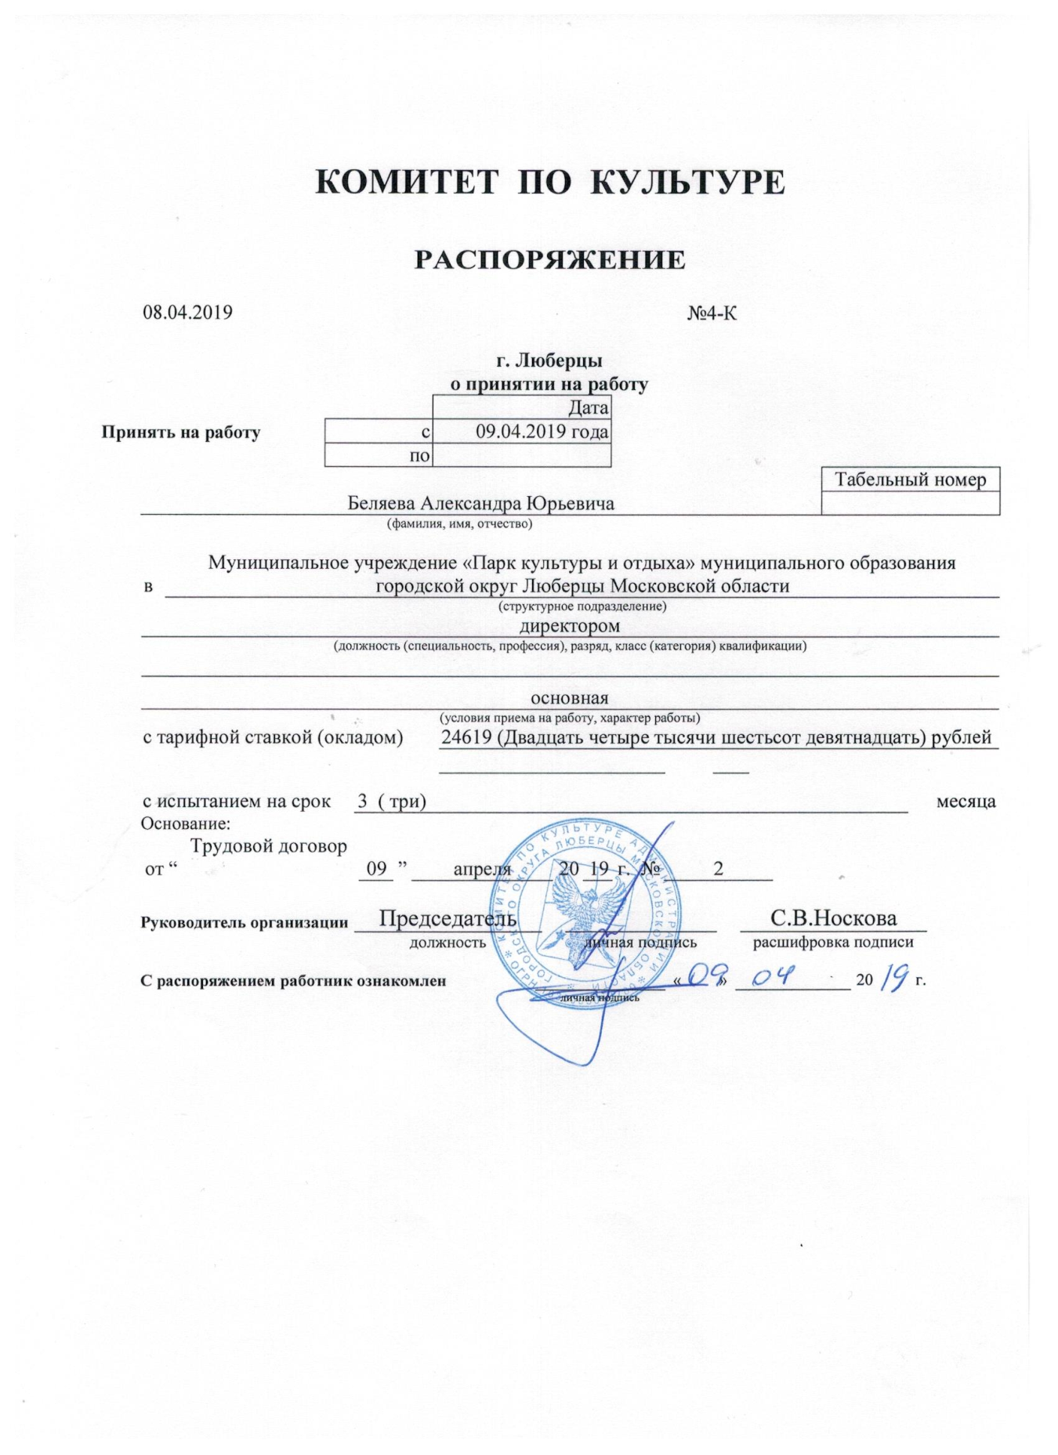

Приложение 5

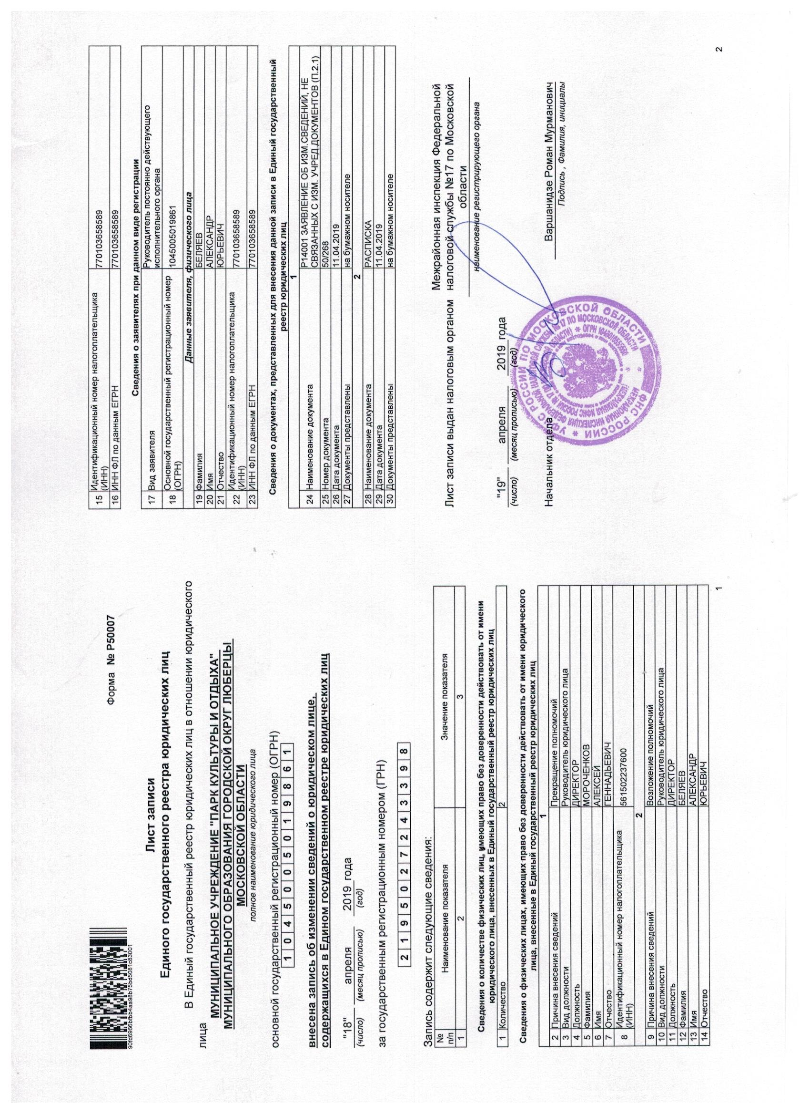

Приложение 6

Приложение 7

